
موضوع
تکلیف شماره ۲
اعضای گروه
فریده مطیعیان ۴۰۳۲۰۵۴۶۳
امیر غنی‌زاده ۴۰۳۲۰۵۱۷۴
نام درس
مدلسازی و تصمیم‌گیری داده محور
نام استاد
سرکار خانم دکتر صدقی
پاییز ۱۴۰۳
فهرست مطالب
۱ پیش پردازش داده‌ها 4
۱-۲ تبدیل به داده ساختارهای مناسب 4
۳-۱ چک کردن داده‌های nan و انجام راه‌ حل‌های مرتبط به داده‌های گمشده 4
۴-۱ تجزیه و تحلیل داده‌های تک متغیره UNIVARIATE DATA ANALYSIS 4
۱-۴-۱ ستون OBS. 4
۲-۴-۱ ستون ANSWERED 5
۳-۴-۱ ستون FEMALE 6
۴-۴-۱ ستون JOB 6
۵-۴-۱ ستون RENT 7
۶-۴-۱ ستون OWN_RES 8
۷-۴-۱ ستون NEW_CAR 9
۸-۴-۱ ستون CHK_ACCT 10
۹-۴-۱ ستون SAV_ACCT 11
۱۰-۴-۱ ستون MOBILE 12
۱۱-۴-۱ ستون PRODUCT 13
۱۲-۴-۱ ستون INCOME 14
۱۳-۴-۱ ستون AGE 15
۱۴-۴-۱ ستون NUM_DEPENDENTS 16
۱۵-۴-۱ ستون NUM_ACCTS 16
۵-۱ تجزیه و تحلیل داده‌های چند متغیره multivariate DATA ANALYSIS 18
۶-۱ شناسایی داد‌های پرت و outliers 19
۷-۱ حذف ستون‌های مشابه 19
۱-۸ داده‌های اشتباه 20
۲ مدلسازی داده‌ها 21
۲-۱ روش درخت تصمیم برای پیش‌بینی پاسخگویی مشتریان 21
۲-۱-۱ انتخاب بهترین مدل درخت تصمیم 31
۲-۲ روش رگرسیون لجستیک برای پیشبینی پاسخگویی مشتریان 32
۲-۲-۱ مدل backward با معیار AIC 32
۲-۲-۲ مدل backward با معیار p-value 37
۲-۲-۳ مدل forward با معیار AIC 45
۲-۲-۴ مدل stepwise selection با معیار AIC 50
۲-۲-۵ وضعیت نهایی مدل 54
۲-۲-۶ انتخاب بهترین مدل رگرسیون لجستیک 55
۲-۲-۷ نحوه یافتن threshold 55
۳ پرسش دوم 59
۴ پرسش سوم 62
۴-۱ بررسی تاثیر threshold‌ برابر با ۰.۹ بر روی داده‌های train و test و شاخص‌ها 66
۵ پرسش چهارم 68

۱ پیش پردازش داده‌ها
پیش از انجام الگوریتم های ماشین لرنینگ بر روی داده‌ها لازم است ابتدا داده‌ها را آماده کنیم. در این تمرین این آماده‌سازی شامل موارد زیر می‌شود:
- تبدیل به داده ساختارهای مناسب
- چک کردن داده های nan و انجام راه حل‌های مرتبط به داده‌های گمشده
- تجزیه و تحلیل داده های تک متغیرهUnivariate data analysis
- شناسایی داد‌های پرت و outliers
- محاسبه کوریلیشن و پیدا کردن متغییر اخلالگر
- حذف ستون‌های مشابه

۱-۲ تبدیل به داده ساختارهای مناسب
با توجه به جدول تعریف داده‌ها و نوع متغیرها، داده‌های کتگوریکال و باینری به داده‌ساختار فکتور تبدیل شده اند.
در نهایت چهار ستون INCOME, NUM_DEPENDENTS, AGE , NUM_ACCTS با ساختار int و باقی داده‌ها به صورت فکتور تبدیل شده‌اند.

۳-۱ چک کردن داده‌های nan و انجام راه‌ حل‌های مرتبط به داده‌های گمشده
در داده‌ها مقدار خالی وجود نداشت.

۴-۱ تجزیه و تحلیل داده‌های تک متغیره UNIVARIATE DATA ANALYSIS
برای بررسی هر متغیر و کشف موارد لازم برای پیش‌پردازش داد‌ه‌ها هر متغیر را به صورت جداگانه بررسی می‌کنیم.
برای متغیر‌های عددی از باکس پلات و برای متغیرهای کتگوریکال از جدول استفاده شده است.

۱-۴-۱ ستون OBS.
در دیتا بیس داده داپلیکیت وجود ندارد. تنها دو مشاهده متفاوت با یک شماره ثبت شده‌اند. برای حل این مسئله می‌توان دو راه حل ارائه کرد. اول آنکه شماره مشاهده یکی از این دو مشاهده را تغییر دهیم. دوم آنکه به دلیل عدم اهمیت این ستون در مدل آن را حذف و از ایندکس به عنوان جایگزین استفاده کنیم.در این تمرین راه دوم اتخاذ شده است.
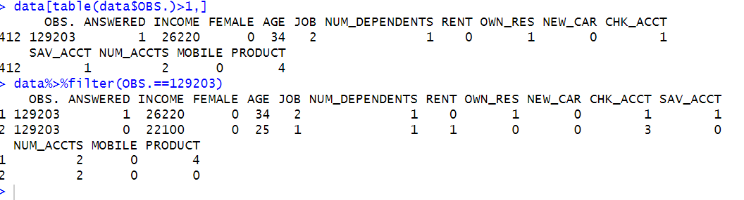

۲-۴-۱ ستون ANSWERED
هدف این مطالعه بررسی شاخص‌های یک مرکز تماس برای افزایش سودآوری است. یکی از متریک‌های موثر توزیع مناسب کار بین کارمندان است. برای این امر باید تلاش شود افرادی را که احتمال زیادی در عدم پاسخگویی دارند شناسایی و آن‌ها را در اولویت های بعدی تماس قرار دهیم. اگر صرفا عدم پاسخگویی و پاسخگویی را متریک خود قرار دهیم این ستون نقش ستون متغیر پاسخ در الگوریتم‌های ماشین را ایفا می‌کند.
از ۴۶۱ تماس انجام شده ۵۵ درصد افراد تماس را پاسخ میدهند و ۴۵ درصد پاسخ نمی‌دهند. در نمودارهای زیر تعداد افراد و درصد افراد که پاسخ ‌می‌دهند، قرار داده شده است.
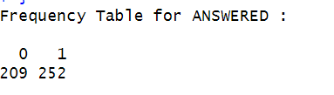
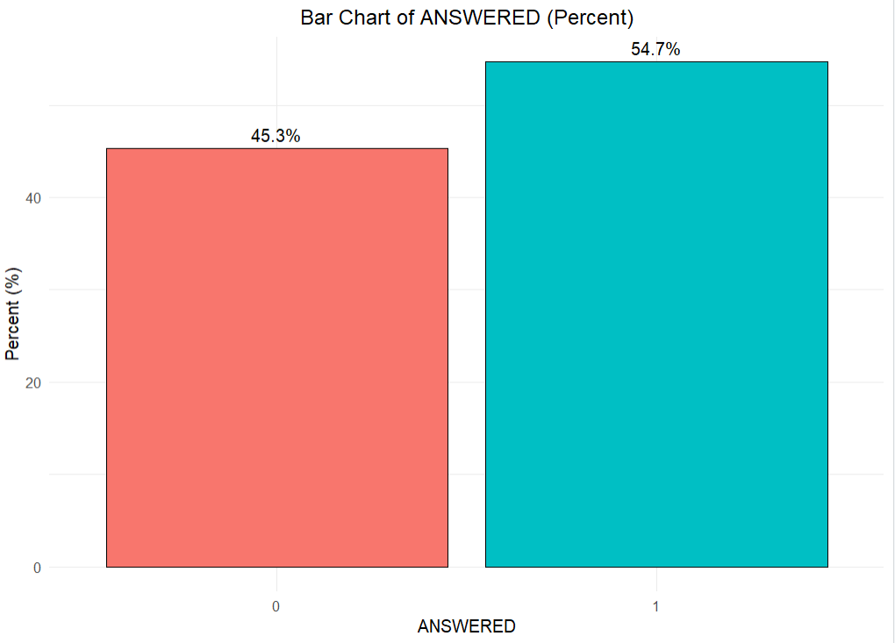 | 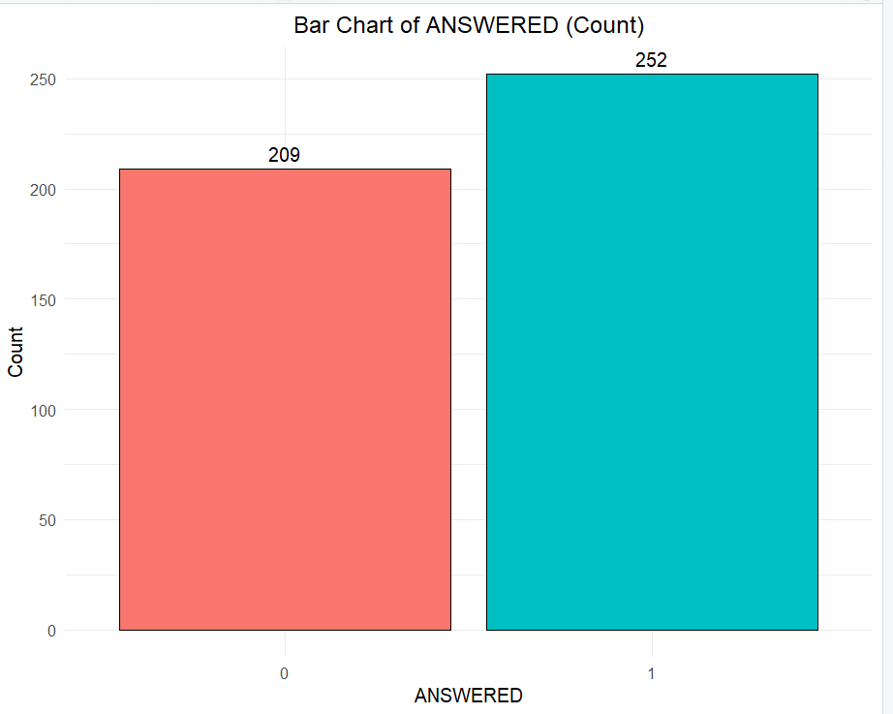

۳-۴-۱ ستون FEMALE
تعداد آقایان نسبت به بانوان با اختلاف زیادی پایین‌تر است و از جایی که مقدار آن با عدد سرانگشتی ۳۰ تفاوت اندکی دارد، در هنگام تحلیل باید دقت کرد مدل برای پیش بینی آقایان به دقت بانوان کار نخواهد کرد.
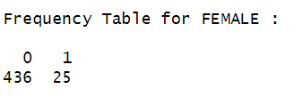
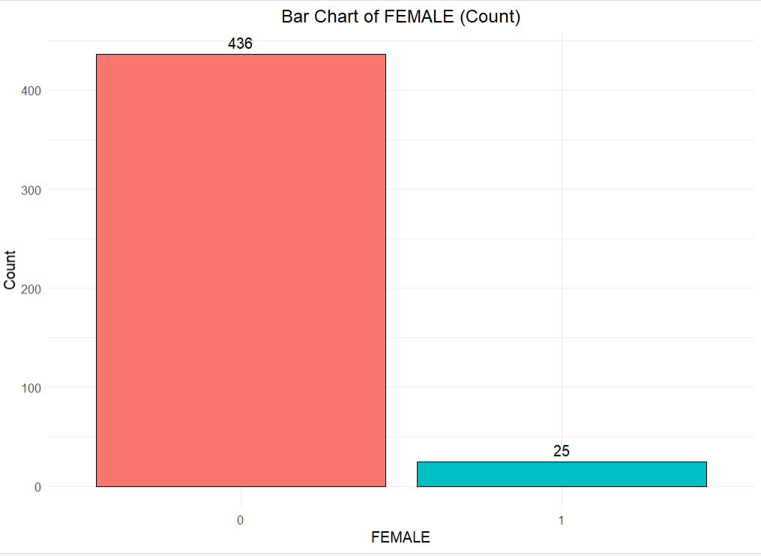 | 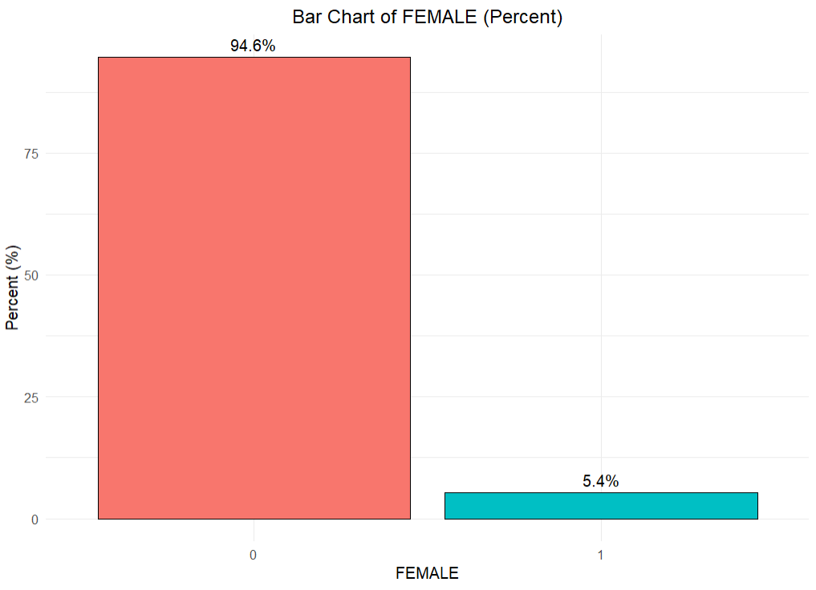

۴-۴-۱ ستون JOB
در این ستون اعداد به ترتیب بیانگر ۰: بیکار ۱: تازه کار ۲: دارای تجربه کاری متوسط ۳: مدیر خویشفرما، دارای تجربه کاری زیاد می‌باشند. همانگونه که از نمودارهای زیر مشخص است توزیع نوع شغل یکنواخت نیست. باید هنگام تحلیل به کم بودن داده‌های دسته ۰ توجه نمود.
درامد و تجربه کار

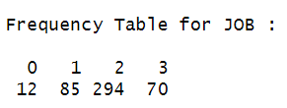
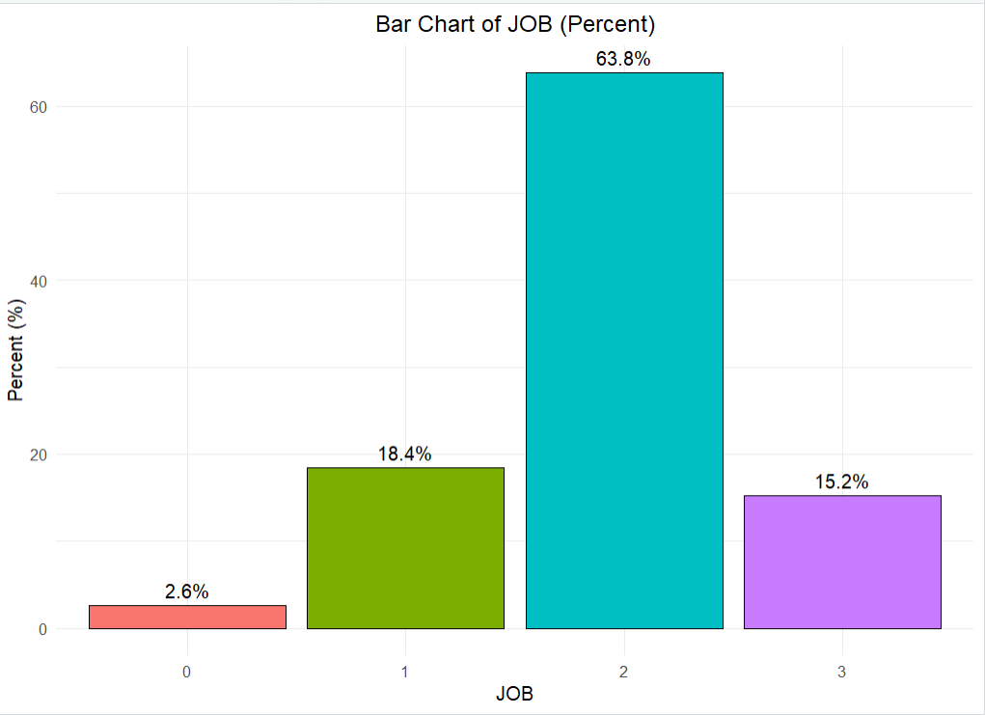 | 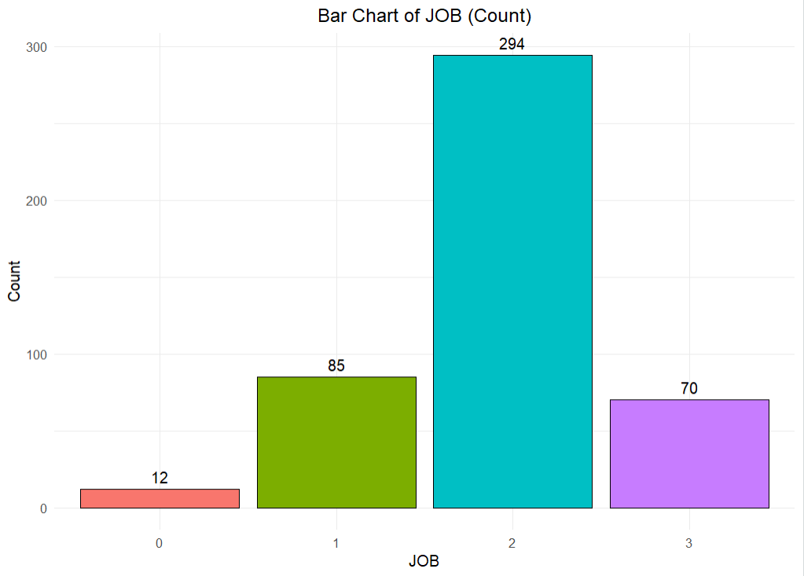

۵-۴-۱ ستون RENT
بیشتر افرادی که با آن‌ها تماس گرفته شده است هزینه‌ای بابت اجاره پرداخت نمی‌کنند. این می‌تواند به علت با تجربه‌تر بودن افراد از نظر کاری و درامد بالاتر آن‌ها باشد. از جانب دیگر ۵۰ نفر از حدود ۴۵۰ نفر گزارش ادعا کرده‌اند نه اجاره می‌دهند و نه خانه‌ای دارند و با توجه به سایر اطلاعات مانند درآمد به نظر می‌رسد این افراد همچنان با خانواده خود زندگی می‌کنند یا اینکه برای مثال دانشجوی خوابگاهی هستند. البته با توجه به درآمد این افراد ممکن است این ستون، توسط افراد، به اشتباه پر شده باشد.
این متغیر می‌تواند متغیر اخلالگر باشد و در مراحل بعد باید رابطه آن را با سایرین در نظر گرفت.
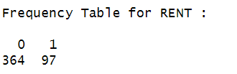
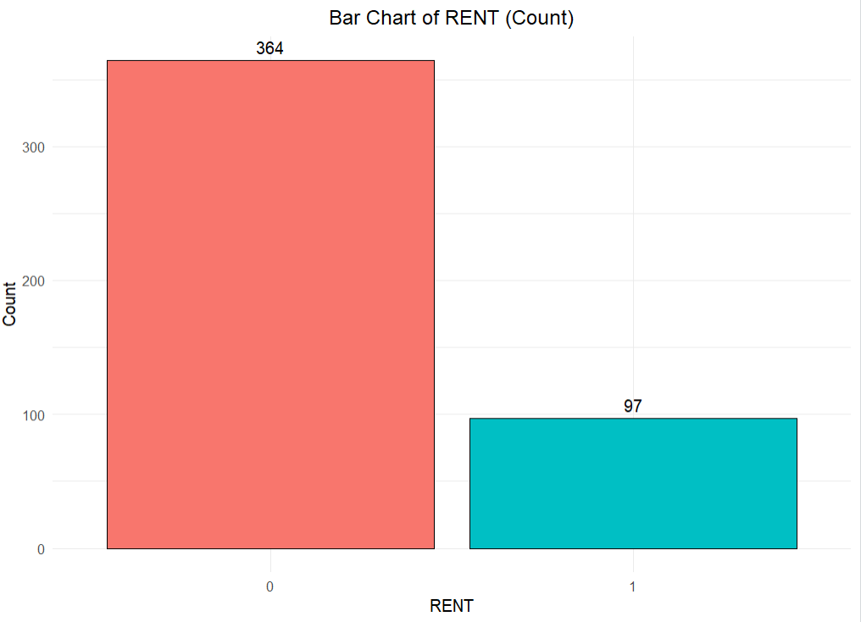 | 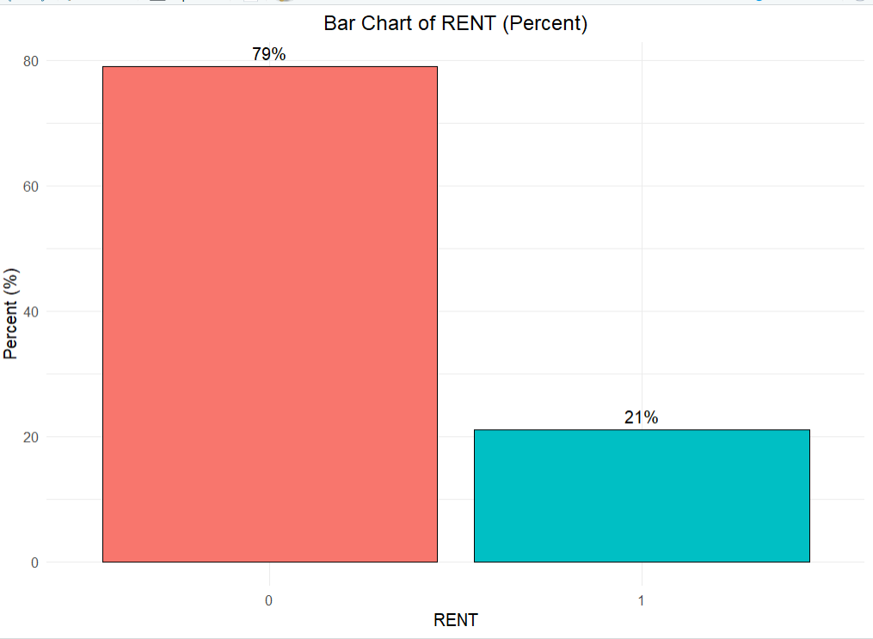

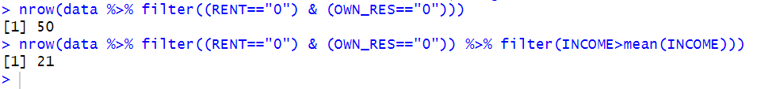
شکل -1 نشانه ای برای صادقانه وارد نشدن داده. تعداد افرادی که نه خانه ای دارند نه اجاره ای میدهند و تعداد این افراد در حالتی که درامد بالاتر از میانگین دارند.

۶-۴-۱ ستون OWN_RES
۶۸ درصد افرادی که با آن‌ها تماس گرفته شده است صاحب خانه هستند. این می‌تواند به علت با تجربه‌تر بودن افراد از نظر کاری و درامد بالاتر آن‌ها باشد. این متغیر می‌تواند متغییر اخلالگر باشد و در مراحل بعد باید رابطه آن را با سایرین، به خصوص درامد و شغل در نظر گرفت.
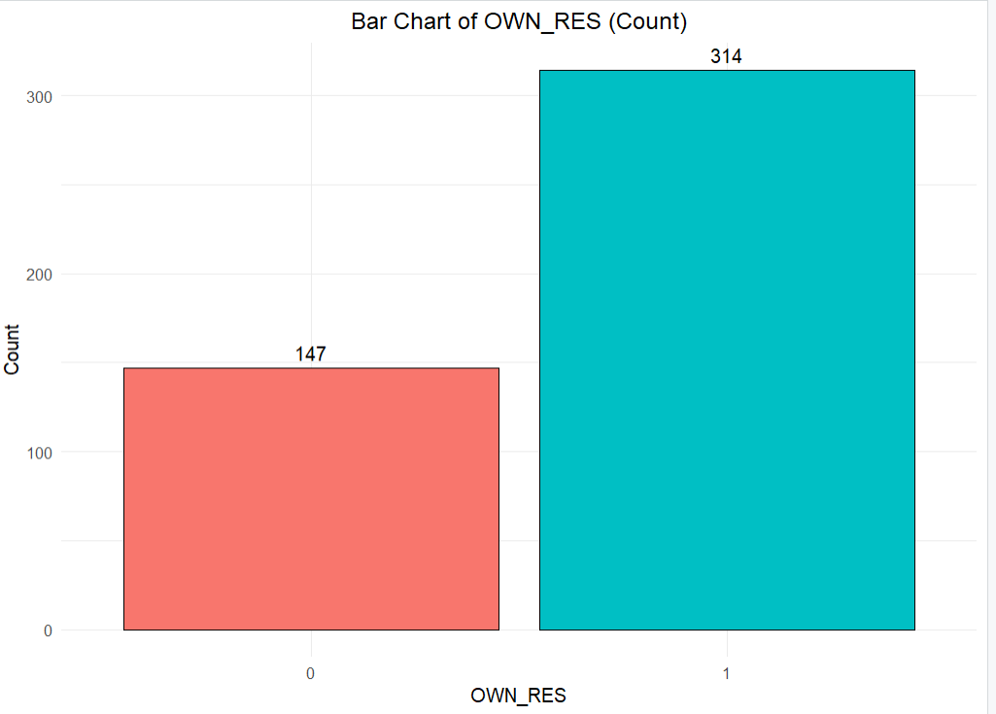 | 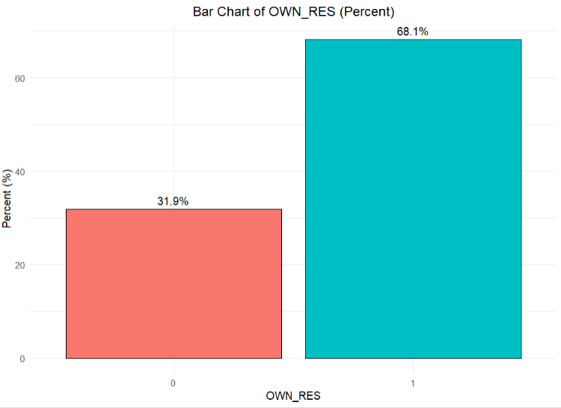
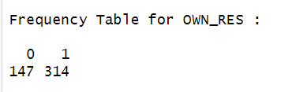

آیا این دو ستون صادقانه پر شده است؟
به نظر می‌رسد اطلاعات این ستون صادقانه نیست.
۲۰۶ نفر ادعا کرده‌اند که خانه دارند در حالی که درآمدشان از میانگین افراد پایین‌تر است. با توجه به اینکه مشتریان این کمپانی افراد انتخاب شده جامعه با درامد بالاتر هستند باید میانگین درآمد افراد کشور را با میانگین این افراد مقایسه کرد و تصمیم گرفت آیا با زیر این درامد می‌توان خانه خرید یا خیر.

۷-۴-۱ ستون NEW_CAR
نزدیک به ۲۴ درصد افراد در سه ماه اخیر خودرو جدیدی خریداری کرده‌اند. این ستون باعث ایجاد دو فرضیه برای بررسی می‌شود اول اینکه آیا این ستون با درآمد، شغل و سایر ستون‌ها کوریلیشن دارد و دومین سوال اینکه آیا این ستون متغیر مهمی برای پیش بینی نوع محصول خریداری شده می‌دهد؟
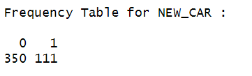
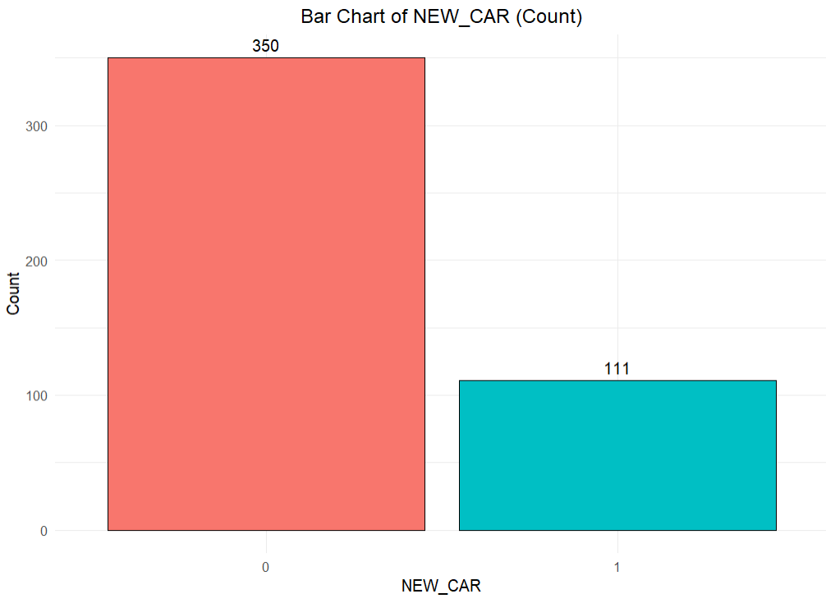 | 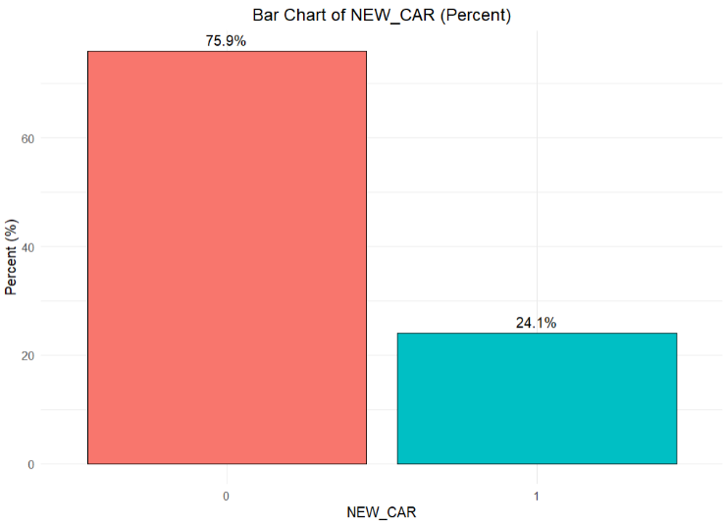

۸-۴-۱ ستون CHK_ACCT
این ستون میزان حساب جاری مشتری را نشان می‌دهد. به نحوی که ۰: فاقد حساب جاری ۱: کمتر از ۲۰۰ دلار ۲: بین ۲۰۰ تا ۲۰۰۰ دلار ۳: ۲۰۰۰ دلار یا بیشتر را نمایش می‌دهند.
به نظر می‌آید افرادی که دارای حساب جاری صفر هستند، زیاد می‌باشند. باید بررسی شود آیا چون اطلاعی از میزان حساب جاری در دسترس نبوده است از صفر استفاده شده یا خیر. همانگونه که دیده می‌شود افراد یا مقدار خیلی ناچیزی در حساب خود دارند یا مقدار بسیار بالایی، از این جانب باید اطمینان حاصل کنیم که داده‌ها درست هستند. برای چک کردن این مورد درآمد را به ازای کتگوری‌های مختلف رسم می‌کنیم.
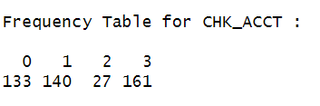
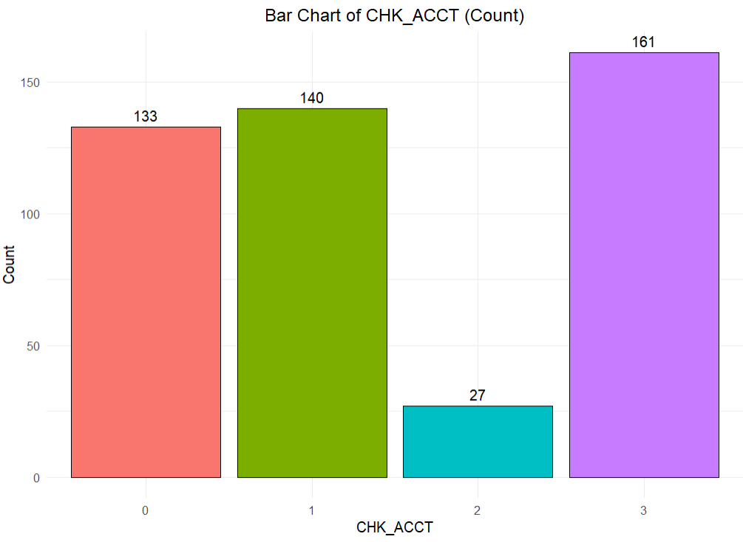 | 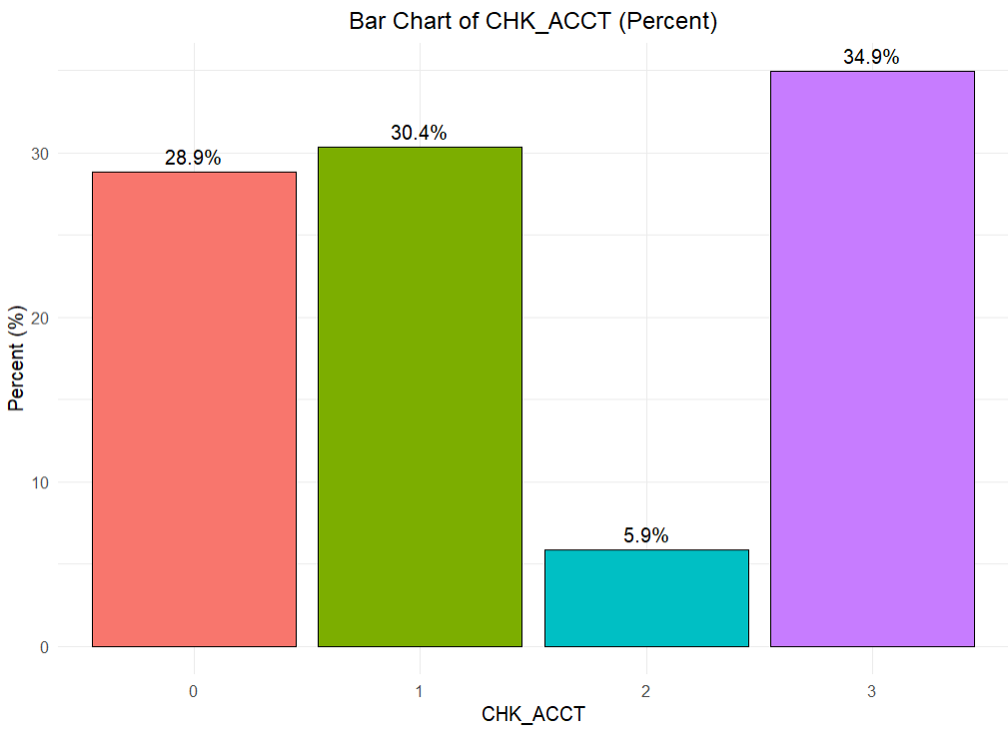

۹-۴-۱ ستون SAV_ACCT
در متن سوال چهار سطح برای درآمد بیان شده است اما در دیتاست پنج سطح شناسایی شده‌اند و مقدار داده زیادی در آن وجود دارد. می‌توان ریشه این اختلاف را در فراموش کردن نوشتن کتگوری پنجم در صورت مساله دانست، با این فرض داریم.
در واقع اینطور دسته‌بندی صورت گرفته است:
۰: فاقد حساب پس‌انداز ۱: بین ۰ تا ۱۰۰ دلار ۲: بین ۱۰۰ تا ۵۰۰ دلار ۳: ۲۰۰۰ دلار یا بیشتر
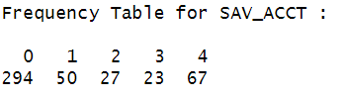
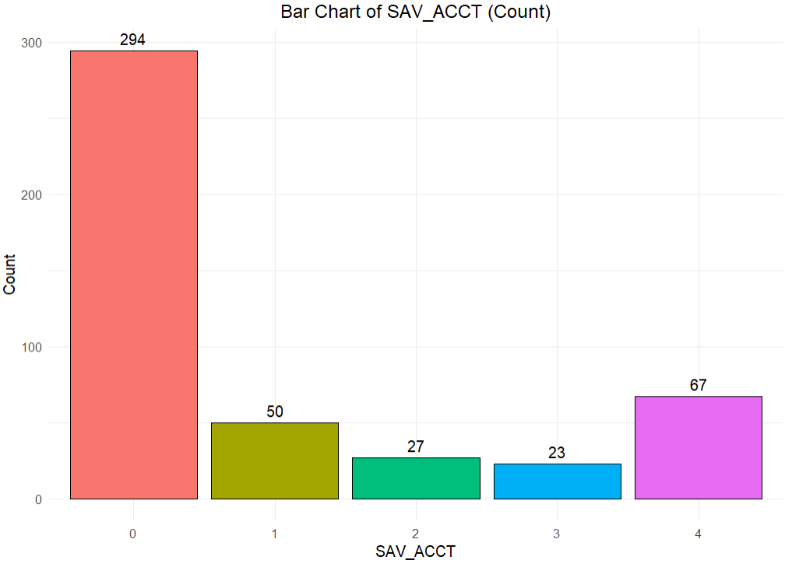 | 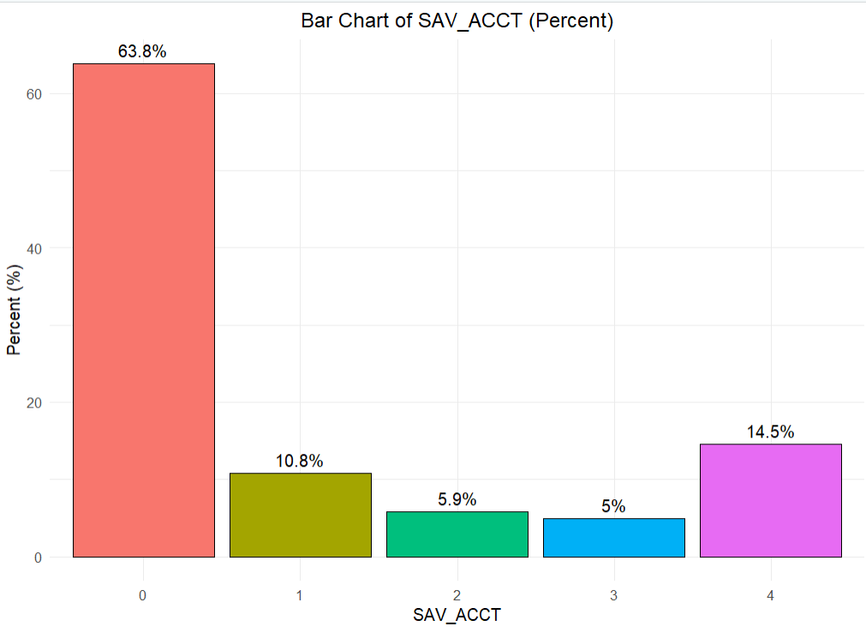

مقادیر بالای صفر ممکن است ما را به این هدایت کند که مقدار ذخیره صادقانه به نظر نمی‌رسد و یا زمانی که اطلاعات موجود نبوده از ۰ استفاده کرده ایم. برای این بررسی نوع جایگاه شغلی با مقدار ذخیره مقایسه می‌گردد.
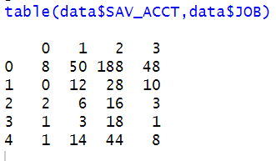
به نظر می‌رسد شک ما درست است و برای بررسی بیشتر رابطه درآمد و مقدار ذخیره بررسی می‌شوند.

۱۰-۴-۱ ستون MOBILE
آیا افراد با میل خویش از قبل تلفن خود را برای تماس در اختیار ما گذاشته‌اند؟ این عامل به ما کمک می‌کند که هزینه‌هایی که برای جمع آوری لید کرده‌ایم چقدر مفید بوده‌اند و یا به عبارت دیگر لیدهایمان چقدر ارزشمند هستند. این عامل از جانبی که در اختیار ما هست حائز اهمیت می‌باشد.
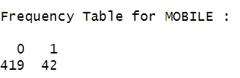
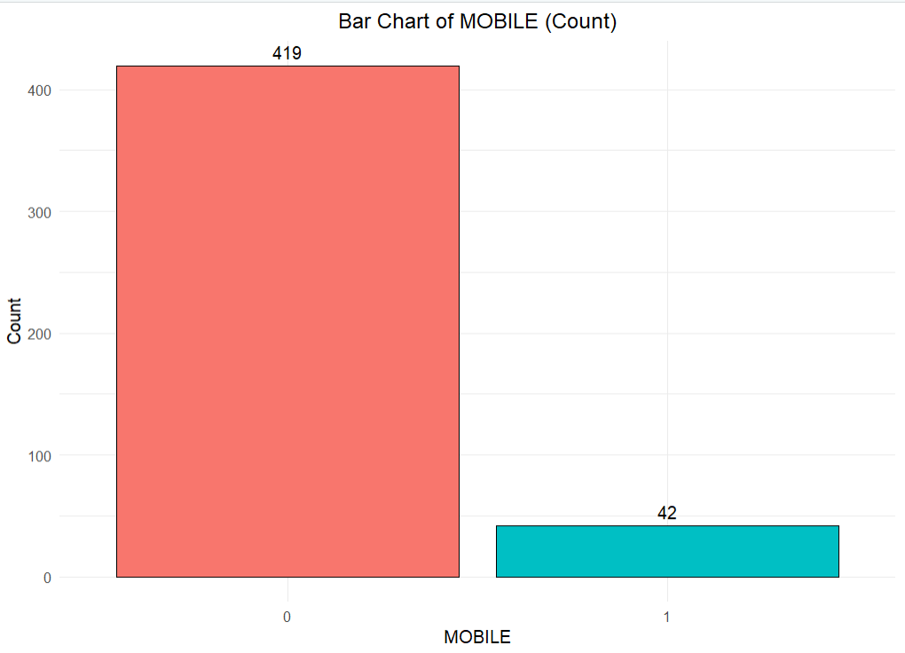 | 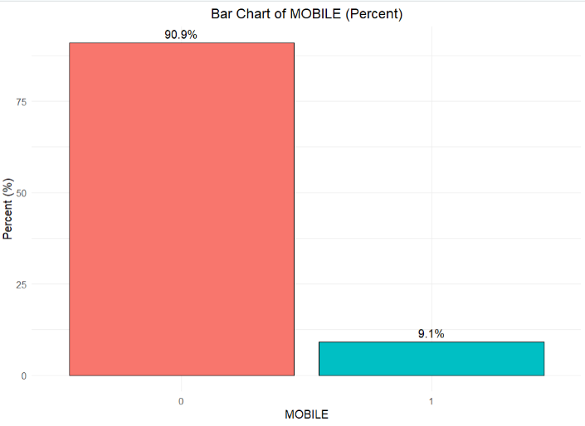
تعداد تماس‌هایی که با مشتریانی که به ما اجازه داده‌اند تماس بگیریم تنها 10% جامعه را تشکیل داده است. آیا این مورد باعث فروش محصولات بهتر به این افراد شده است؟
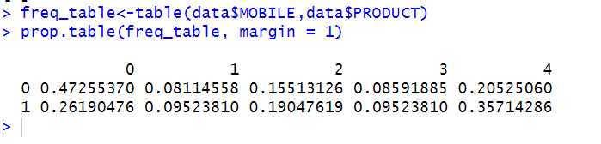
به نظر می‌رسد افرادی که تلفن خود را دراختیار ما قرار داده‌اند کمتر ممکن است جواب ندهند (حدود دو برابر کمتر) و همچنین احتمال بالاتری در خرید محصول گران‌تر دارند.

۱۱-۴-۱ ستون PRODUCT
این ستون به نحوی همان ستون پاسخگویی با اطلاعات بیشتر است. زیرا هم عدم پاسخگویی و هم درآمد کسب شده را نشان ‌می‌دهد. پیش‌بینی این عامل باعث می‌شود اپراتور ما کالای مورد نظر مشتری را پیش‌بینی کند و بتواند با دانستن نیاز مشتری بهتر بفروشد.
اعداد به ترتیب بیان‌گر ۰: عدم پاسخگویی مشتری ۱: پاسخگویی مشتری و عدم خرید هیچ محصولی ۲: پاسخگویی مشتری و خرید طرح اول ۳: پاسخگویی مشتری و خرید طرح دوم ۴: پاسخگویی مشتری و خرید طرح سوم هستند.
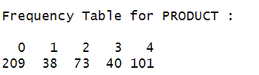
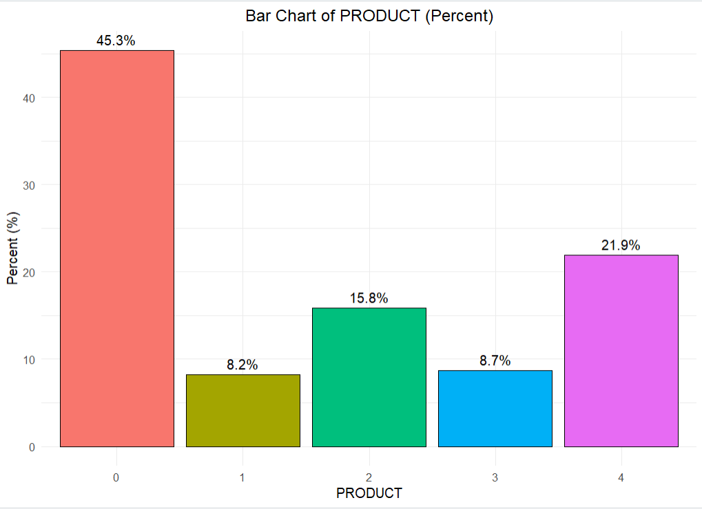 | 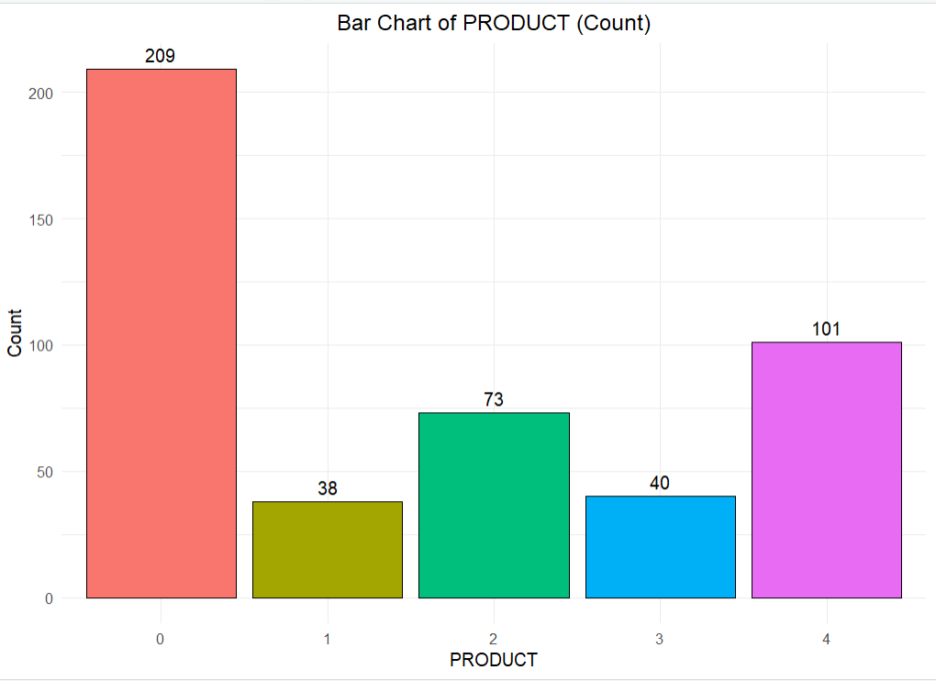

۱۲-۴-۱ ستون INCOME
نزدیک به نیمی از درامدها زیر مقدار ۲۳۳۱۰ دلار می‌باشند. در نیمه پایینی درآمد فواصل داده‌ها کم است. در نیمه بالایی فواصل درآمدی بیشتری دارند.
تعدادی از درامد‌ها خارج از محدوده چارکی قرار گرفته شده‌اند از جانبی که در هر جامعه تعدادی افراد وجود دارند که درامدهای بالا دارند این داده‌ها به عنوان داده پرت پذیرفته نشده‌اند.
برای درک اینکه آیا این درامدها با سطوح شغلی و توانایی تهیه ماشین و خانه منطقی هستند یا خیر لازم است درکی از درآمد داشته باشیم.

برای بررسی بیشتر درامد سالیانه امریکا بررسی شد که در هیچ سالی از ۱۹۵۰ تا ۲۰۲۳ زیر ۵۰۰۰۰ دلار نبوده است. برای درک شهودی داده‌ها فرض شده میانگین درآمد این افراد میانگین درآمد کل جامعه نیز هست.

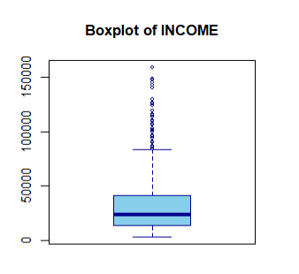

۱۳-۴-۱ ستون AGE
نیمی از افراد زیر ۳۲ سال سن دارند، کمترین سن نیز ۲۰ سال می‌باشد. این جدول با توجه به سابقه شغلی به نظر منطقی می‌آید. تعدادی داده در محدوده پرت قرار گرفته‌اند اما با توجه به میزانشان منطقی به نظر می‌آیند و از مشاهدات کنار نرفته‌اند.
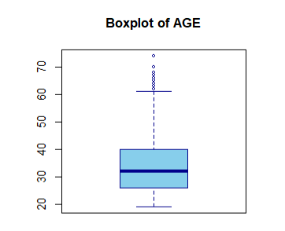

۱۴-۴-۱ ستون NUM_DEPENDENTS
هر چند این ستون یک متغیر عددی انتخاب شده است اما به دلیل محدود بودن و عدد صحیح بودن می‌توان با آن مانند داده‌ی کتگوریکال برخورد نمود. این ستون تعداد افراد تحت سرپرستی را نشان می‌دهد.
به نظر می‌رسد ۸۵ درصد افراد به تنهایی زندگی می‌کنند. این میزان می‌تواند سبک زندگی بدون ثبت ازدواج یا سبک زندگی متداول در افراد غالب این نمونه (این مساله که معمولا خانم با تجربه کاری متوسط تنها زندگی می‌کند) را نشان دهد یا می‌تواند بیانگر نمونه‌برداری غیر منظقی باشد.
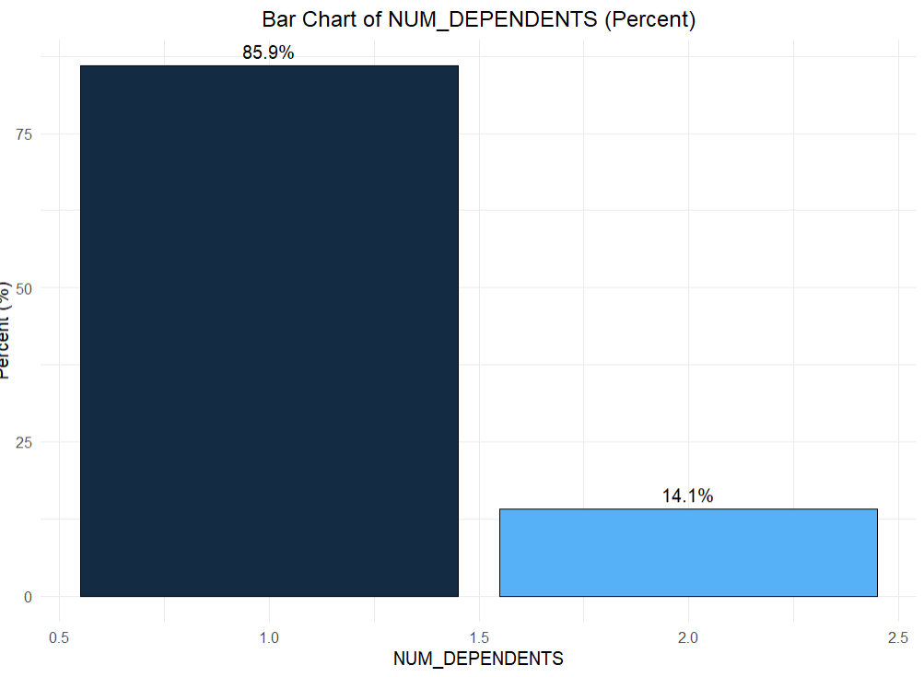 | 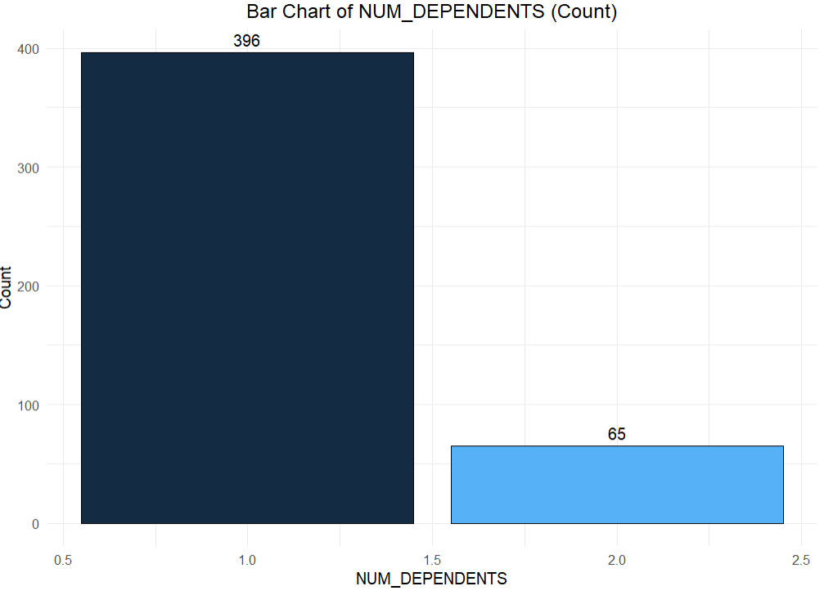

۱۵-۴-۱ ستون NUM_ACCTS
این ستون تعداد حساب‌هایی که فرد دارد را نمایش می‌دهد. هر چند این ستون یک متغیر عددی انتخاب شده است اما به دلیل محدود بودن و عدد صحیح بودن می‌توان با آن مانند داده‌ی کتگوریکال برخورد نمود.
بیش از نیمی افراد دارای بیش از دو حساب هستند.
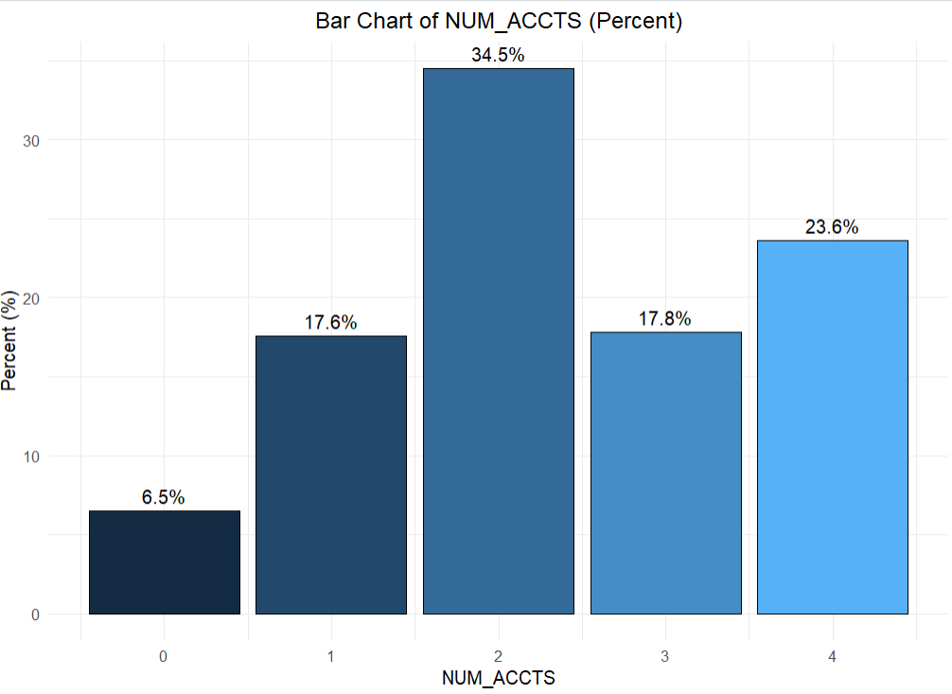 | 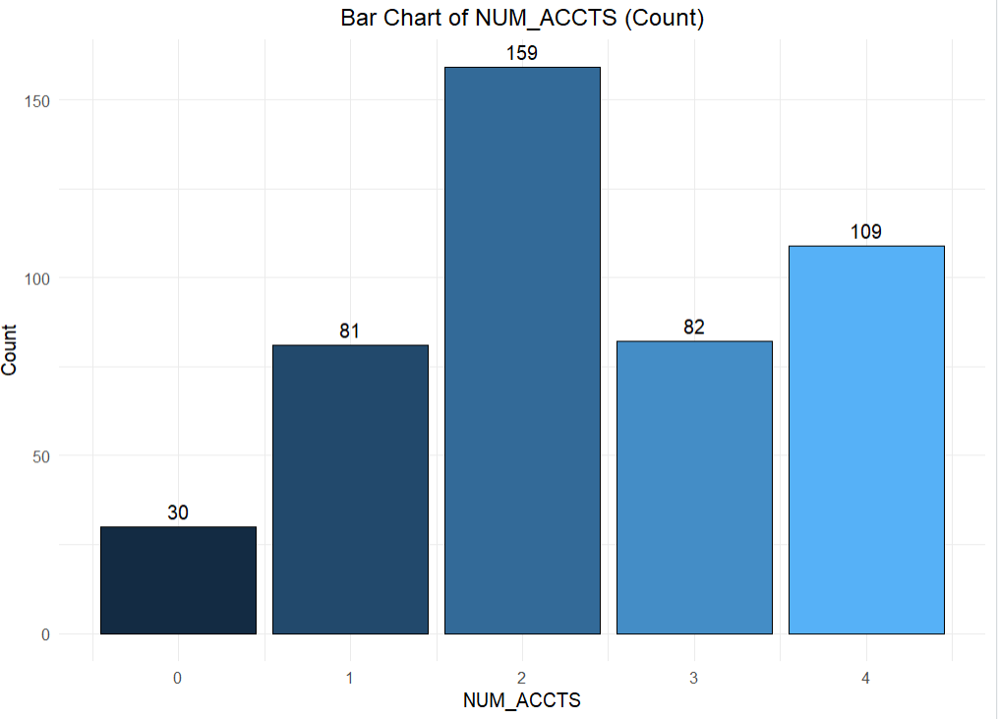

سوال: آیا افرادی که میزان پس‌انداز و حساب جاری نداشتند به دلیل نداشتن حساب می‌باشد؟ در واقع ممکن است مقادیر صفر این دو ستون به دلیل نبود حساب باشد و نه غیر صادقانه بودن داده‌ها؟
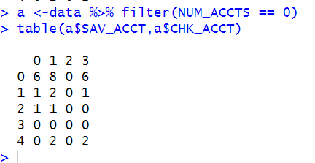 | 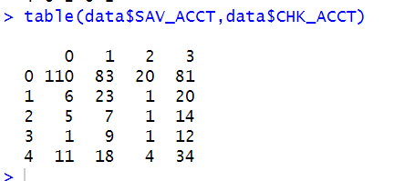

تعداد صفرهای دو ستون بیشتر از افرادی است که حساب ندارند. پس صفر بودن دو ستون با نداشتن حساب توجیه نمی‌شود.

۵-۱ تجزیه و تحلیل داده‌های چند متغیره multivariate DATA ANALYSIS
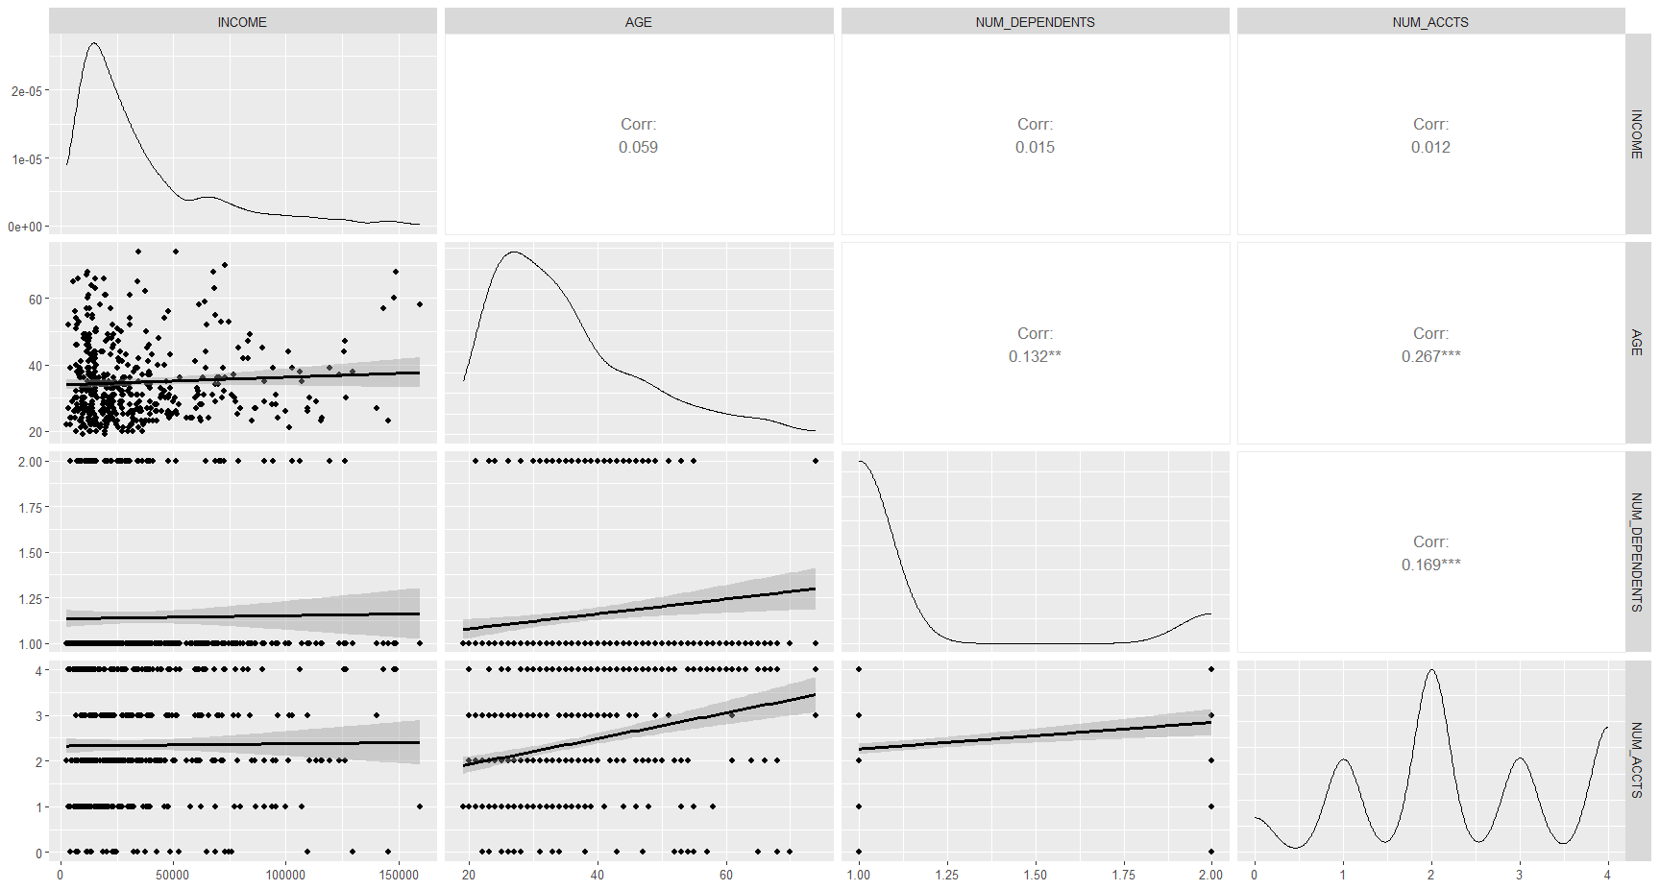

این پلات نشان می‌دهد که بین متغیر AGE و NUM_ACCTS همچنین NUM_DEPENDENTs و Num_ACcts همبستگی زیادی (ارتباط خطی زیادی) وجود دارد.
همچینن بین Age و Num_DEPENDENTS نیز همبستگی (ارتباط خطی) وجود دارد.

۶-۱ شناسایی داد‌های پرت و outliers
با توجه به رسم باکس پلات برای داده‌های عددی مقادیر سن و درآمدی که قرار دارند مقادیر مثبتی هستند و داده‌هایی که با روش چانکی پرت شناسایی شده‌اند مقادیر منطقی هستند و با توجه به زیاد نبودن داده برای الگوریتم‌ها نیازی به حذف آنها از دیتاست نیست.

۷-۱ حذف ستون‌های مشابه
آیا دو ستون OWN_RES و RENT عکس یکدیگر هستند و می‌توان یکی از آن ها را حذف نمود؟
خیر. زیرا لزوما اجاره ندادن به معنی داشتن خانه نیست.
همانطور که دیده می‌شود در دیتاست هر کسی که خانه دارد، اجاره نمی‌دهد اما لزوما هرکسی اجاره نمی‌دهد، خانه ندارد.
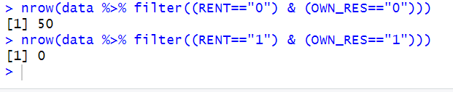
آیا این ستون صادقانه پر شده است؟
به نظر می‌رسد اطلاعات این ستون صادقانه نیست.
206 نفر ادعا کرده اند که خانه دارند در حالی که درامدشان از میانگین افراد پایین‌تر است. با توجه به اینکه مشتریان این کمپانی افراد انتخاب شده جامعه با درامد بالاتر هستند باید میانگین درآمد افراد کشور را با میانگین این افراد مقایسه کرد و تصمیم گرفت آیا با زیر این درامد می‌توان خانه خرید یا خیر.

۱-۸ داده‌های اشتباه
یکی از مواردی که در این دیتاست به چشم می‌خورد، داده‌هایی بود که بنظر می‌رسید به اشتباه وارد شده‌اند که دلیل این اشتباه و سهوی یا عمدی بودن (عدم صداقت) مشتریان در پر کردن فیلدهای مربوطه، آنچنان قابل تشخیص نیست. در بالاتر و در بخش پیش‌پردازش داده‌ها، به طور مفصل نکاتی برای احتمال عدم صداقت یا بهتر است بگوییم اشتباه وارد کردن داده‌ها، توسط مشتریان گفته شد که بعضا می‌تواند به دلیل تلاش مشتریان در جهت حفظ حریم شخصی خود، بخصوص در پرسش‌های مرتبط با وضعیت مالی و حساب‌ها و درآمدهایشان باشد.
در زیر نیز به یکی از این واضح‌ترین این موارد، اشاره می‌شود:
در ابتدا به بررسی این نکته پرداختیم که آیا در دیتاست ممکن است که افرادی عنوان کرده باشند که فاقد حساب پس‌انداز هستند (SAV_ACCT == 0) و همچنین همزمان فاقد حساب جاری نیز باشند (CHK_ACCT == 0) و همچنین، در تعداد حساب‌هایشان عددی غیر از صفر را وارد کرده باشند (NUM_ACCTs != 0) که نتیجه بصورت زیر درآمد:
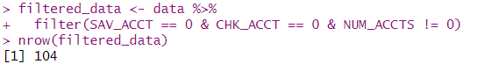
یعنی ۱۰۴ نفر اعلام کرده بودند که فاقد حساب جاری و حساب پس‌انداز هستیم،‌ اما تعداد حساب‌های بانکی خود را عددی غیر از صفر اعلام کرده بودند. در اینجا می‌توان چند فرضیه را مطرح کرد. نخست، می‌توان اینطور نتیجه‌گیری کرد که این افراد به اشتباه (عمدی یا غیر عمدی بودن آن قابل بحث است)، این فیلدها را پر کرده‌اند. دوم آنکه ممکن است افراد نوع دیگری از حساب‌های بانکی غیر از حساب پس‌انداز و حساب جاری دارند و در فیلد تعداد حساب‌های بانکی، با در نظر گرفتن سایر انواع حساب‌های بانکی‌شان، فیلد مربوطه را پر کرده‌اند. تصمیم ما، پیش رفتن با فرضیه دوم بود.
در ادامه تحلیل‌های موجود در ارتباط با این ۳ متغیر یک تحلیل دیگر را ارائه می‌دهیم:
در ادامه به بررسی این نکته پرداختیم که آیا در دیتاست افرادی هستند که اعلام کرده باشند که یا فاقد حساب جاری یا فاقد حساب پس انداز نیستند (chek_ACCT != 0 | SAV_ACCT != 0) ولی همزمان تعداد حساب‌های بانکی خود را، صفر اعلام کرده باشند (NUM_ACCTs == 0) که نتیجه بصورت زیر درآمد:
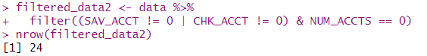
یعنی در این دیتاست ۲۴ نفر حضور دارند که اعلام کرده‌اند که فاقد حساب جاری یا فاقد حساب پس‌انداز نیستند یعنی حداقل یک حساب جاری یا یک حساب پس‌انداز دارند اما تعداد کل حساب‌های بانکی خود را صفر اعلام کرده‌اند.
رویکرد ما در برخورد با این ۲۴ نفر، عدم حذف اطلاعات آنها بود و دلیلمان استفاده حداکثری از داده‌ها بود. یکی دیگر از دلایلمان برای عدم حذف این مشاهدات، این بود که اکثرا این اتفاق رخ می‌دهد که مشتریان یا افراد در نحوه پر کردن فیلدهای مالی، عدم صداقت داشته باشند و بخواهند که حریم شخصی خود را حفظ کنند. درنتیجه ما این طور تصور کردیم که ممکن است حفظ این داده‌ها در برازش مدل، مفیدتر باشد.

۲ مدلسازی داده‌ها
گام اول تقسیم داده به داده‌های test و train
برای این امر از کتابخانه caToolsاستفاده شده است. این کتابخانه در هنگام تقسیم داد‌ه‌ها به گونه‌ای عمل می‌کند که در دو دسته مقادیر متناسبی از داده وجود داشته باشد. سوالی که ممکن است ایجاد شود این است که بهتر است از ستون پاسخگویی استفاده نمود یا ستون نوع محصول خریداری شده؟
برای سوال اول که ستون پاسخگویی به عنوان ستون پیش بینی استفاده شده است، ستون محصول حذف شده و به همین دلیل از ستون پاسخگویی استفاده شده است.

۲-۱ روش درخت تصمیم برای پیش‌بینی پاسخگویی مشتریان
ابتدا مدل درخت تصمیم را با تمامی فیچر‌ها ترسیم می‌کنیم. برای محاسبه آستانه threshhold مدل از نقطه‌ای استفاده کرده‌ایم که کمترین فاصله را از نقطه ایده‌آل (۱و۰) داشته باشد. یعنی tpr و fpr ارزش یکسانی داشته باشند.
نمودار اول شمایل درخت تصمیم و نمودار ROC مربوط به آن ترسیم شده است.
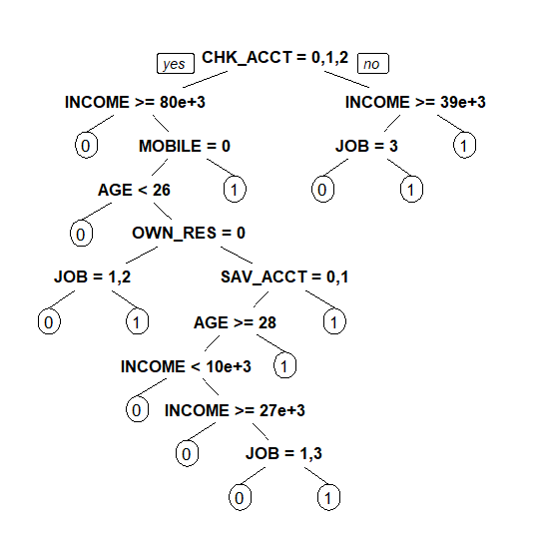
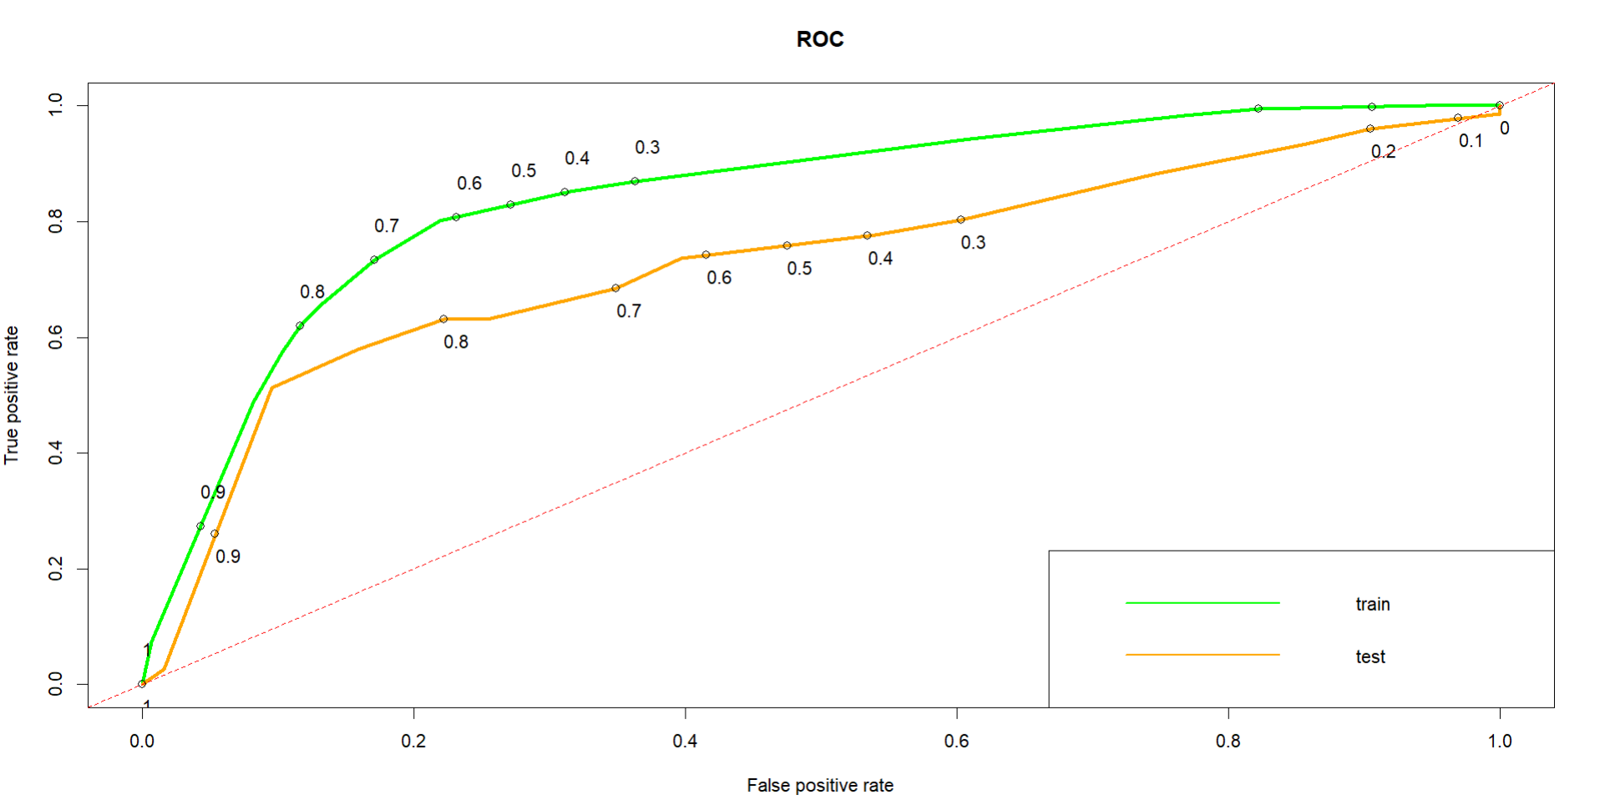

برای ارزیابی مدل از معیارهای مختلفی استفاده کرده‌ایم که به شرح کامل در بخش دوم سوال آورده شده‌اند.
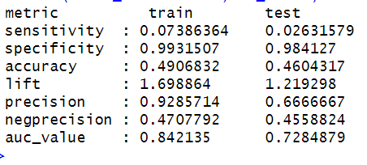
به نظر می‌آید ممکن است داده‌ها دچار بیش‌برازش شده باشند. برای حل این مشکل از معیار اهمیت استفاده می‌کنیم و در هر مرحله کم‌اهمیت‌ترین داده را انتخاب و حذف می‌کنیم. انتظار داریم این کار معیارها را برای داده آموزش کاهش و برای داده تست افزایش ‌دهد.
پس نمی‌توان تنها از train برای ارزیابی استفاده کرد. به دلیل اینکه داده تست را برای انتها در نظر گرفتیم از این داده هم استفاده نمی‌شود. برای این کار از cross validation استفاده می‌کنیم.
در مرحله اول بدون حذف هیچ فیچری جدول زیر به دست می‌آید که سه ستون اول معیار AUc در کلاس‌ها است، جدول زیر آن جدول اهمیت فیچرها و عدد زیر جدول میانگین AUC در کلاس‌ها است.
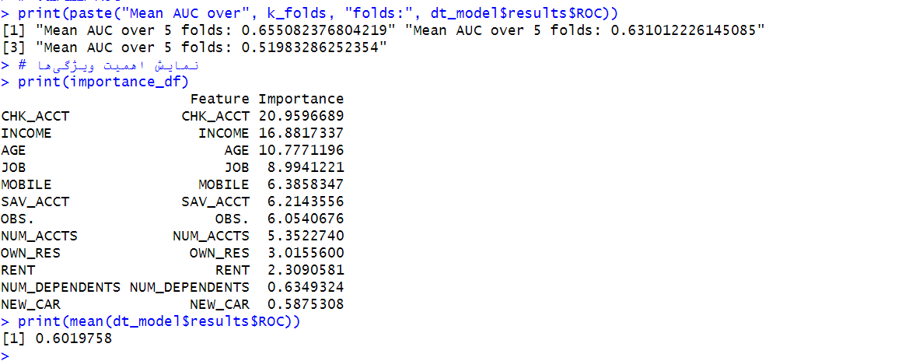
خرید ماشین در سه ماه اخیر را از مجموعه داده کنار گذاشته و با روش cross validation معیار AUC را محاسبه می‌کنیم. 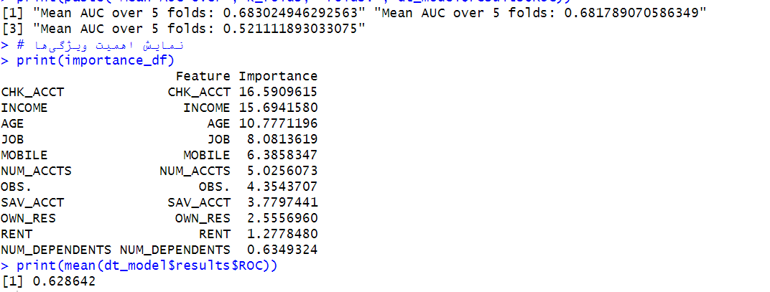

در معیار داده بهبود صورت نگرفته، پس ادامه می‌دهیم.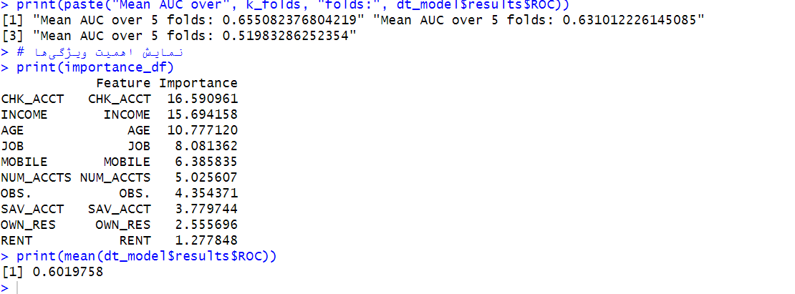
معیار رو به افول رفته است، پس به فرایند خاتمه می‌دهیم.
حال مدل جدید را رسم و ارزیابی می‌کنیم:
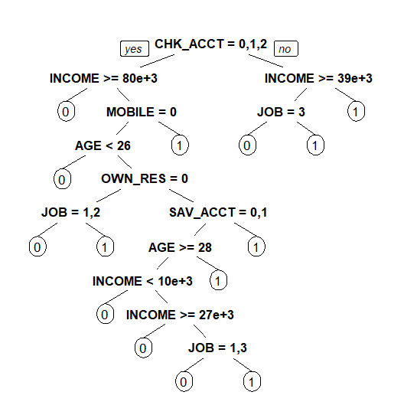
همان‌گونه که مشخص است نمودار درخت و ROC مانند حالت قبل است و تغییری نکرده است.

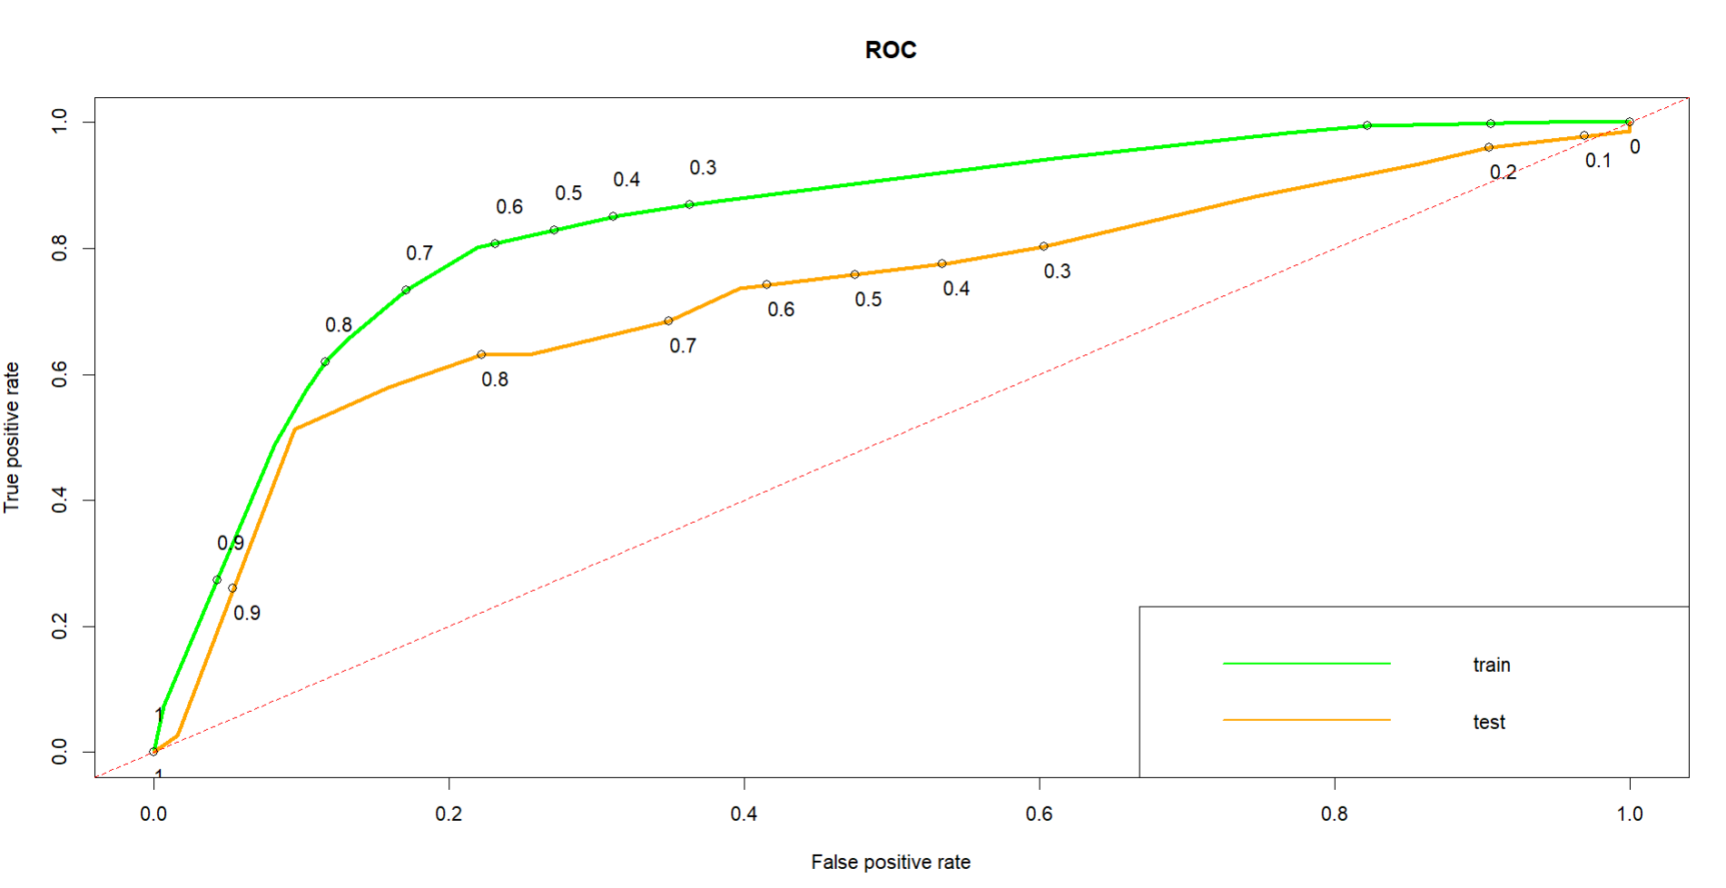
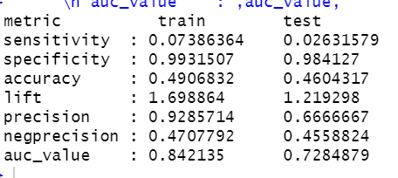
همانطور که مشاهده می‌شود تغییری رخ نداده است.
در زیر روشی مبتنی بر شهود و آزمون و خطا برای بهبود مدل معرفی می‌شود که می‌تواند برای این مساله خاص مفید واقع شود.
سوال آیا استفاده از روش‌هایی مانند بالا که برای کاهش overfitting است، بهترین راه برای بهبود مدل است؟
این الگوریتم‌ها در هر مدل شاخصی را برای اهمیت هر متغیر معرفی می‌کند و سپس با توجه به رویکرد، متغیری که کمترین یا بیشترین اهمیت را دارند از مدل حذف یا به آن اضافه می‌شوند.
این شاخص بخصوص زمانی که از صحت تمامی اطلاعات مطمئن هستیم می‌تواند روش خوبی باشد اما در این مثال به نظر می‌آید که برخی داده‌ها صحیح نمی‌باشند و مدل ممکن است این متغیرها را مهم بشمارد در حالی که این داده‌ها صحیح نیستند. مثلا فرض کنید به یک دیتابیس یک ستون اضافه کنیم و تاس می‌اندازیم و عددی که تاس آورده را در ستون وارد کنیم و مدل این ستون را مهم در نظر بگیرد. اما، منطقا با حذف ستون به اطلاعات بهتری برسیم.
تفاوت این متغیرها با متغیرهایی که به‌منظور کاهش overfitting وارد مدل می‌شوند در این است که در روش انتخاب ویژگی برای کاهش overfitting با حذف فیچر، دقت داد‌ه‌های train به منظور افزایش دقت داده‌های test کاهش می‌یابد. اما در صورت تصادفی و نادرست بودن مقادیر فیچرها با حذف آن فیچر دقت در هر دو داده‌های train و test افزایش می‌یابد.
سوال دوم : اگر متوجه شویم یکی از فیچرها مقادیر غیرقابل اعتمادی دارد آیا لزوما با حذف آن کار درستی انجام داده‌ایم؟
خیر، با این کار ممکن است دقت مدل در تست و ترین کاهش یابد. زیرا مثلا ممکن است فرد در مورد چند عامل مهم دروغ گفته باشد که در این صورت این ترکیب باعث کمک به مدل برای تخصیص فرد به ستون پاسخ (در اینجا ANSWERED) باشد و با حذف این متغیر از مدل دقت مدل کاهش یابد.
گویا این متغیرها برای بعضی مشاهدات (سطرها) پیش‌بینی‌کننده و برای برخی مانند نویز هستند. یک راه پیدا کردن سطرهایی است که یک یا چند متغیر به اشتباه وارد شده‌اند و حذف این اعداد و پر کردن آن با اعداد منطقی است.
اما در اینجا ما از منطق بهبود همزمان داده ترین با کاهش فیچر برای تشخیص اینکه آیا فیچر کمک‌کننده است یا فریب‌گر استفاده‌کرده‌ایم.
در این بخش با حذف یک به یک داده‌های مشکوک و رسم منحنیROC صحیح بودن اطلاعات ستون‌های مشکوک را می‌سنجیم.
برای نشان دادن ادعای بیان شده سه مدل را بر داده‌های train آموزش داده‌ایم.
خط نارنجی رنگ نشانگر داده آموزش با تمامی متغیرها است.
خط سبز رنگ نشانگر داده آموزش با تمامی متغیرها به جز OWN_RES است.
خط سبز رنگ نشانگر داده آموزش با تمامی متغیرها به جز CHK_ACCTاست.

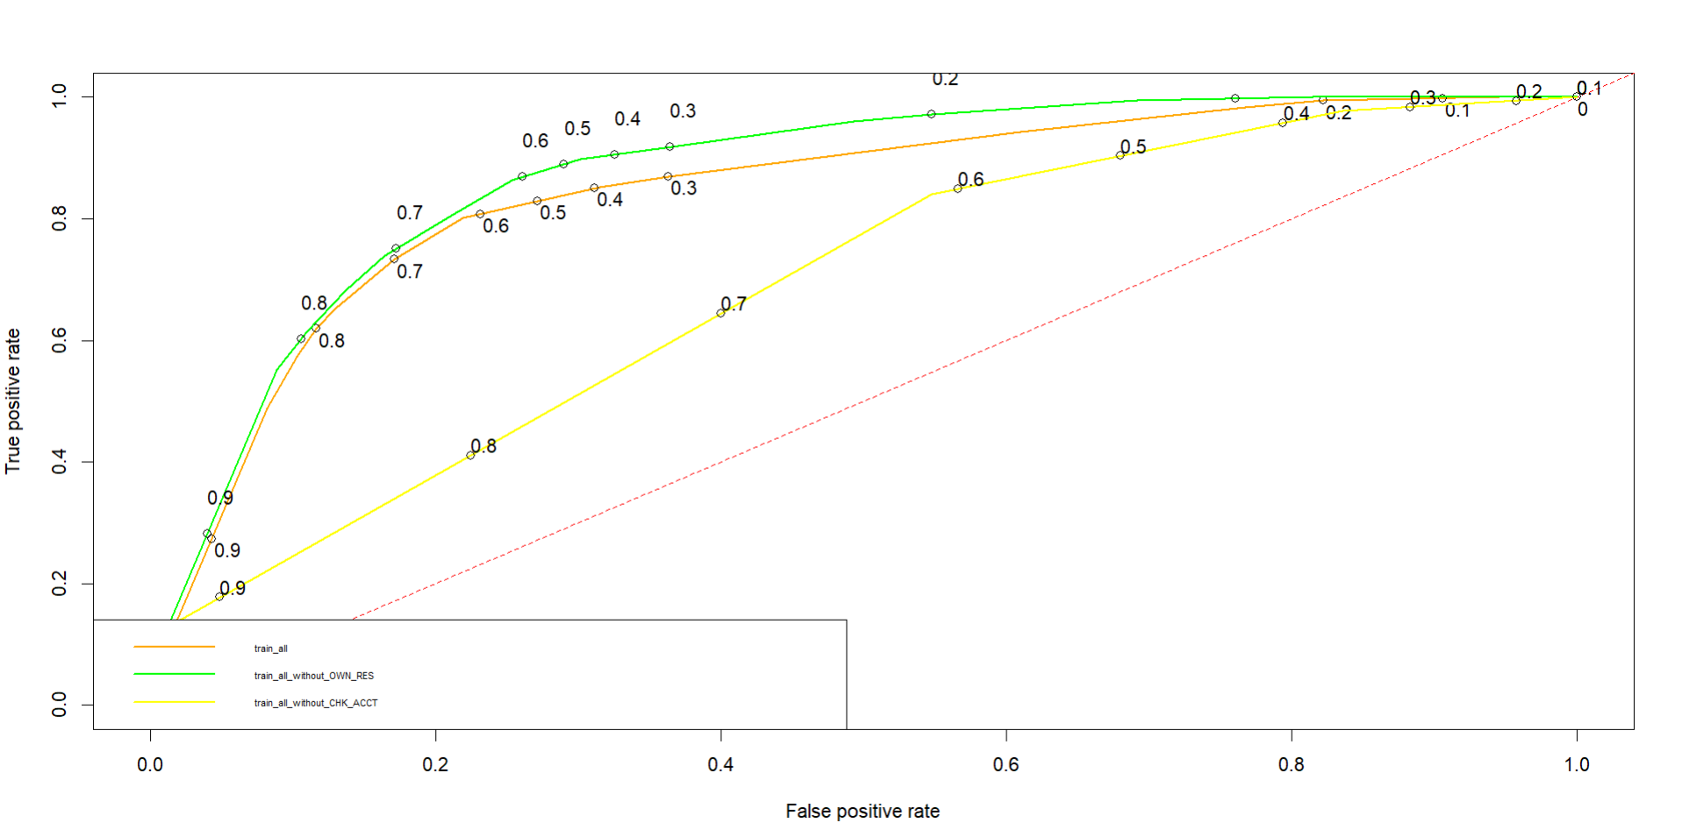 حال داده‌های تست را نیز در مدل امتحان می‌کنیم.
خط خط‌چین نارنجی رنگ نشانگر داده آموزش با تمامی متغیرها است.
خط خط‌چین سبز رنگ نشانگر داده آموزش با تمامی متغیرها به جز OWN_RESاست.
خط خط‌چین سبز رنگ نشانگر داده آموزش با تمامی متغیرها به جز CHK_ACCTاست.
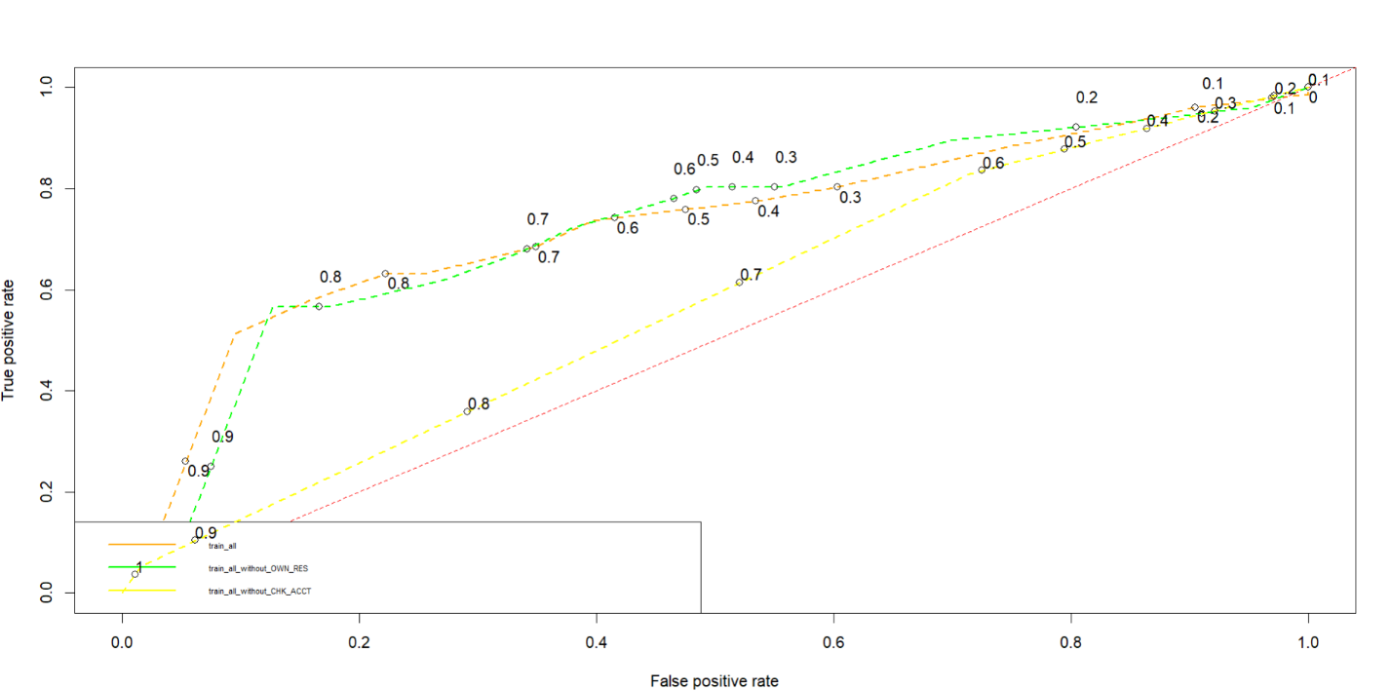
برای درک بهتر هر شش خط را در کنار یکدیگر ترسیم کرده‌ایم
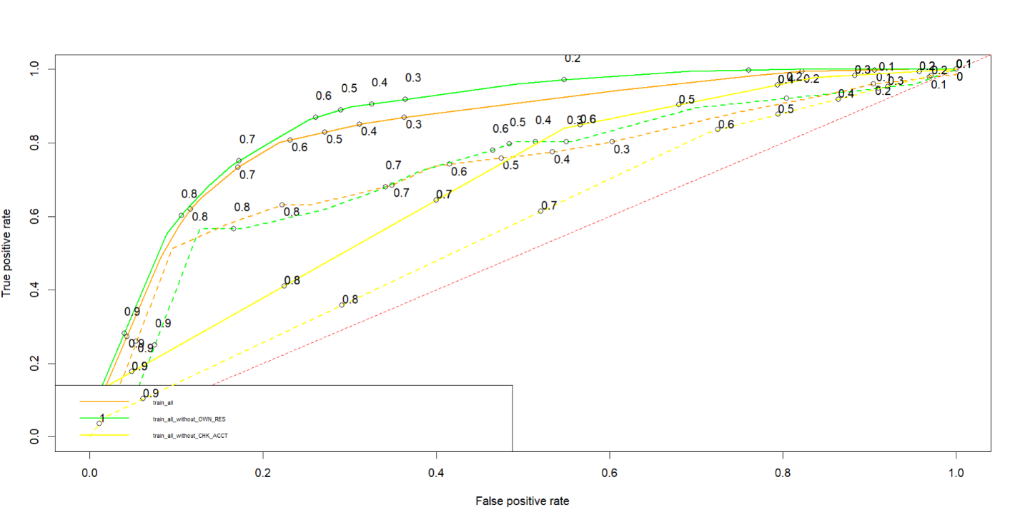
مشاهده می‌شود حذف ستون باعت بهبود مدل در داده train شده است. اما در داده تست AUC نمودار نارنجی 0.7284879 و نمودار سبز 0.7237886 است و مشاهده می‌شود با حذف این ستون AUC داده تست به میزان 0.005 کاهش یافته است. البته با توجه به احتمالی بودن داده‌های تعیین‌کننده seed برای تعیین cp ، این اختلاف کم قابل توجیه است.
برای پیدا کردن بهینه‌ترین نمودار باید همین روند را ادامه داد. توجه شود که این روش یک روش آزمون و خطا است.
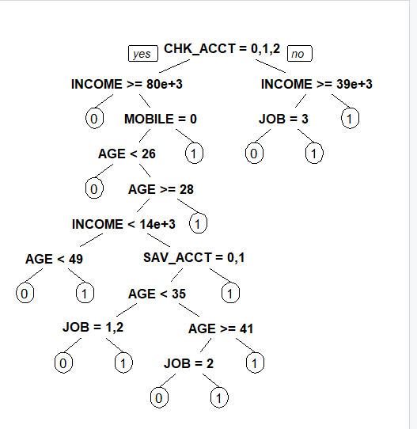
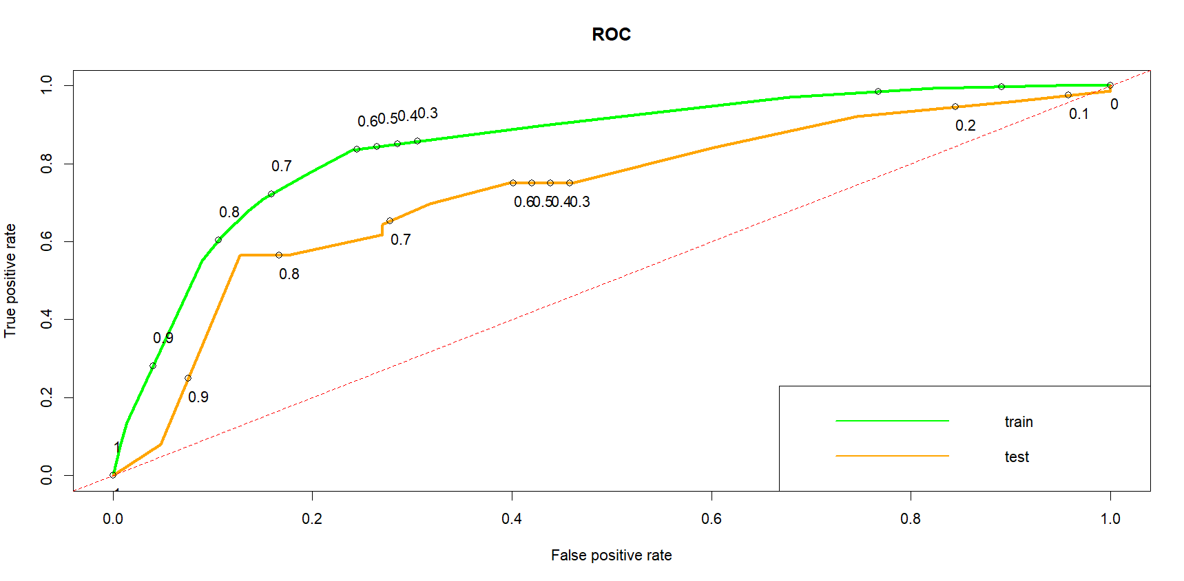

  شکل-1 داده‌های مربوط به مدل ساده | 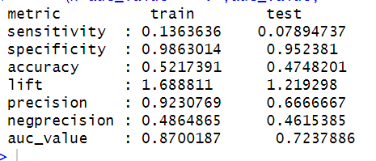  شکل -2 داده مربوط به مدل با حذف OWN_RES

چند نکته:
- روش درخت تصمیم به داده train حساس است و مدل فیت شده با این روش می‌تواند تغییرات زیادی را داشته باشد و این امر باعث می‌شود مدل قابل اعتماد نباشد.
- روش درخت تصمیم در هر تکرار حریصانه رفتار می‌کند و این ممکن است باعث شود به مدل بهینه نرسیم.
به‌صورت کلی استفاده از جنگل به جای درخت توصیه می‌شود.

۲-۱-۱ انتخاب بهترین مدل درخت تصمیم
مدل درخت با تمام فیچرها که پس از انتخاب ویژگی با روش backwardو معیار importanceانتخاب شده و به شرح آرگومان زیر است انتخاب می‌شود.

۲-۲ روش رگرسیون لجستیک برای پیشبینی پاسخگویی مشتریان

۲-۲-۱ مدل backward با معیار AIC
در تحلیل رگرسیون لاجستیک، از روشbackward elimination برای انتخاب متغیرهای مؤثر و بهینه‌سازی مدل استفاده شده است. این روش با شروع از مدل کامل که شامل تمام متغیرهای موجود است، آغاز می‌شود. در هر مرحله از این فرایند، معیار AIC محاسبه شده و سپس متغیری که کمترین تاثیر را بر پیش‌بینی مدل دارد، حذف می‌شود. هدف از این کار کاهش پیچیدگی مدل و جلوگیریoverfitting است. پس از حذف هر متغیر، مدل جدید مجددا برازش داده می‌شود و مقدار AIC برای مدل جدید بررسی می‌شود. این فرایند به صورت گام به گام ادامه می‌یابد تا زمانی که دیگر حذف هیچ متغیری باعث کاهش بیشتر AIC نشود. در نتیجه، مدل نهایی با کمترین مقدارAIC به دست می‌آید که شامل تنها متغیرهای مهم و مؤثر است. این روش به ایجاد مدلی ساده‌تر، دقیق‌تر و کاراتر کمک می‌کند که توانایی پیش‌بینی مناسبی دارد و از پیچیدگی غیرضروری جلوگیری می‌کند.
حال گام به گام روند حذف predictorها را بررسی می‌کنیم:
مرحله ۱:
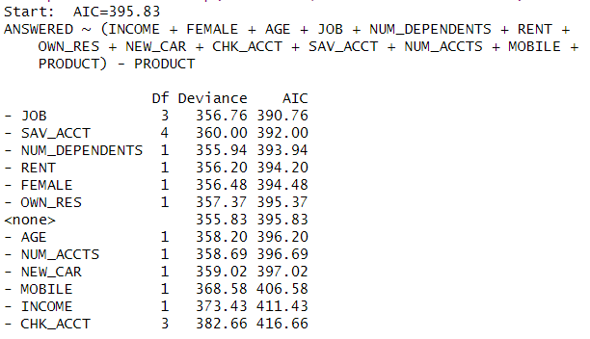
همانطور که پیشتر توضیح دادیم، متغیر product از مدل حذف شده است. حال با توجه به معیار AIC به دنبال حذف بدترین متغیر هستیم. در ابتدا مدلی که شامل همه predictorها باشد، دارای AIC = 395.83 می‌باشد. ما به دنبال کاهش این AIC هستیم. کد، بصورت تک به تک و جدا از هم predictorها را از مدل حذف می‌کند و AIC را پس از حذف آن تک predictor از مدل، می‌دهد و در آخر تمام predictorها را براساس اینکه حذف کدام یک، بیشترین کاهش در AIC مدل را دارد، sort می‌کند. در این مرحله predictor مربوط به job از مدل حذف می‌شود و AIC به ۳۹۰.۷۶ کاهش پیدا می‌کند.
مرحله ۲:
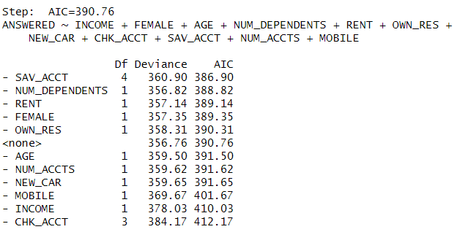
در این مرحله دوباره همان فرآیند توضیح داده شده، تکرار می‌شود و این بار SAV_ACCT که حذف آن بیشترین کاهش را در AIC دارد، حذف می‌شود و AIC به ۳۸۶.۹۰ می‌رسد.
مرحله ۳:
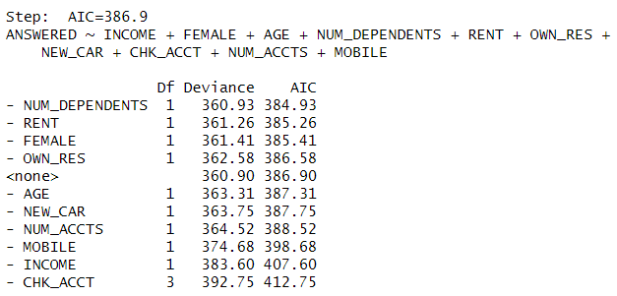
در این مرحله NUM_DEPENDENTS از مدل حذف شده و AIC‌ به ۳۸۴.۹۳ می‌رسد.
مرحله ۴:
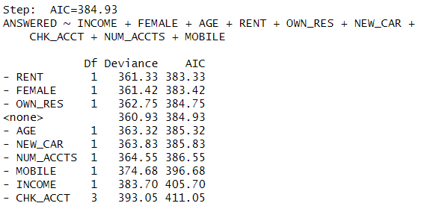
در این مرحله RENT از مدل حذف می‌شود و AIC به ۳۸۳.۳۳ می‌رسد.
مرحله ۵:
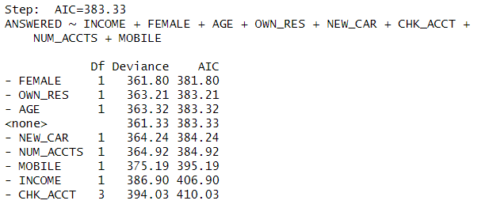
در این مرحله با حذف FEMALE، میزان AIC به ۳۸۱.۸ می‌رسد.
مرحله ۶:
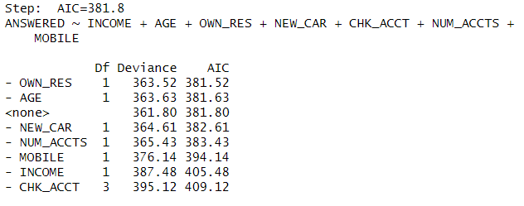
در این مرحله با حذف OWM_RES میزان AIC به ۳۸۱.۵۲ می‌رسد.
مرحله ۷:
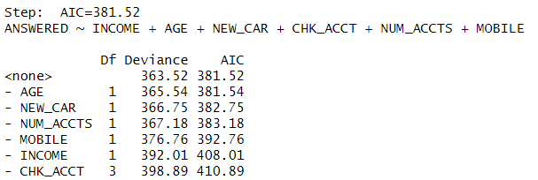
در این مرحله مشاهده می‌کنیم که حذف هر متغیر دیگری از مدل، باعث افزایش AIC می‌شود، درنتیجه ما، همین‌جا توقف می‌کنیم و دیگر پردیکتوری را از مدل حذف نمی‌کنیم.
مدل نهایی ما به شکل زیر است:
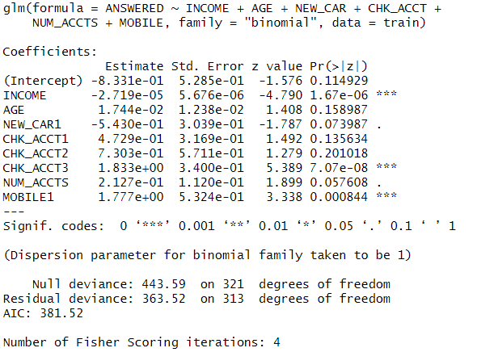
نکته قابل توجه این است که با توجه به p-value، پردیکتور AGE ما، باید از مدل حذف شود چون significant نشده است، اما با توجه به رویکرد backward elimination و معیار AIC، این پردیکتور نباید از مدل حذف شود زیرا AIC‌ را افزایش می‌دهد. تصمیم ما در این مرحله این است که این پردیکتور در مدل بماند زیرا ما در حال استفاده از رویکرد backward elimination هستیم و معیارمان را AIC در نظر گرفته‌ایم و معیارمان در این رویکرد p-value نمی‌باشد.

۲-۲-۲ مدل backward با معیار p-value
در تحلیل رگرسیون لاجستیک، روش backward elimination با استفاده از p-value به‌عنوان معیاری برای انتخاب متغیرهای موثر به کار می‌رود. در این روش، مدل از تمام متغیرهای موجود شروع می‌شود و در هر مرحله، متغیری که دارای بزرگترین p-value است (یعنی کمترین تاثیر بر مدل را دارد) حذف می‌شود. این فرایند تا زمانی ادامه می‌یابد که همه متغیرهایی که در مدل باقی‌مانده‌اند، با توجه به علائم موجود در R (نقطه و ستاره)، معنادار تلقی شوند.
مرحله ۱:
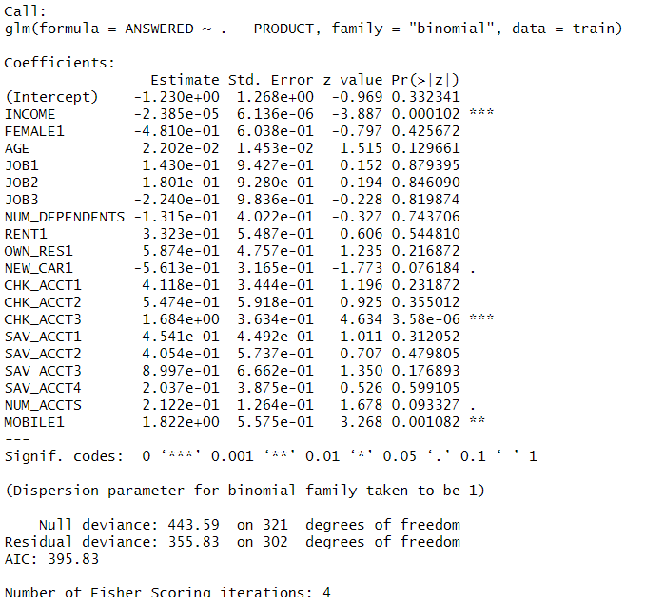

در این مرحله، AIC برابر با ۳۹۵.۸۳ می‌باشد. متغیر job بالاترین p-value را دارد،‌ درنتیجه از مدل حذف می‌شود.
مرحله ۲:
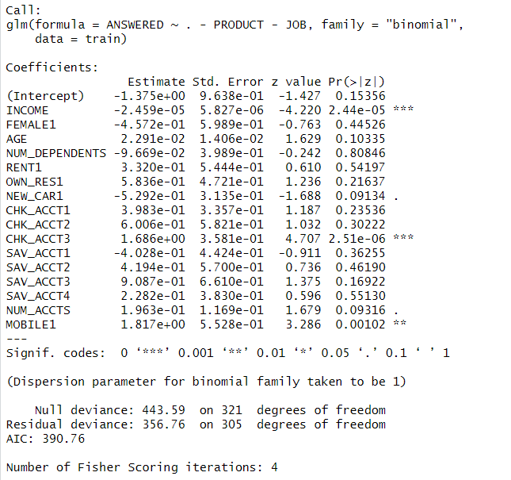
در این مرحله با حذف ‌JOB، AIC به ۳۹۰.۷۶ می‌رسد. در این مرحله بیشترین P-value متعلق به NUM_DEPENDENTS می‌باشد. درنتیجه این پردیکتور را از مدل حذف می‌کنیم.
مرحله ۳:‌
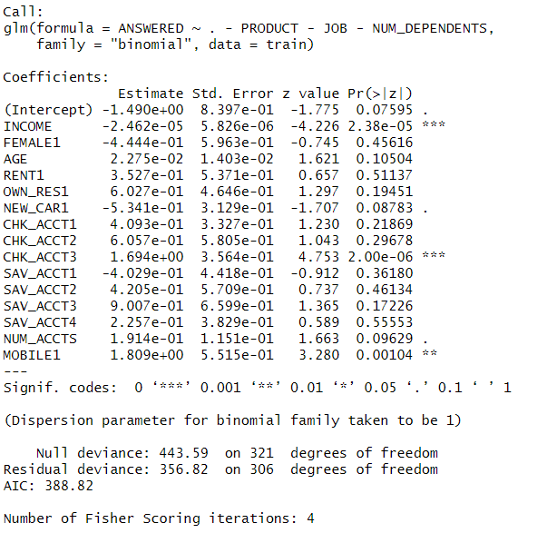
در این مرحله AIC به ۳۸۸.۸۲ می‌رسد. در این مرحله P-value مربوط به SAV_ACCT4 برابر با ۰.۵۵ می‌باشد و همچنین P-value مربوط به RENT، برابر با ۰.۵۱ است از آنجایی که سطوح مختلف SAV_ACCT از جمله SAV_ACCT3 دارای P-value برابر با ۰.۱۷ می‌باشد، در نتیجه بنظر بهترین رویکرد در این مرحله حذف پردیکتور RENT می‌باشد.
مرحله ۴:
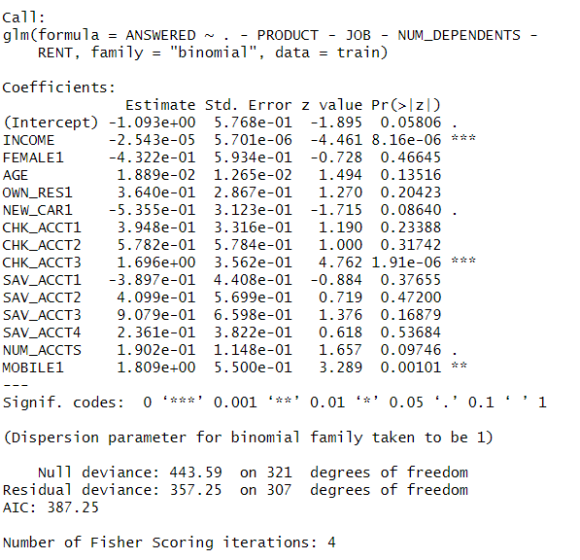
در این مرحله مقدار AIC به ۳۸۷.۲۵ می‌رسد. در این مرحله هم اتفاقی شبیه به مرحله قبل این بار با پردیکتورهای FEMALE و SAV_ACCT رخ می‌دهد، این بار نیز تصمیم ما این است که FEMALE را از مدل حذف کنیم.
مرحله ۵:
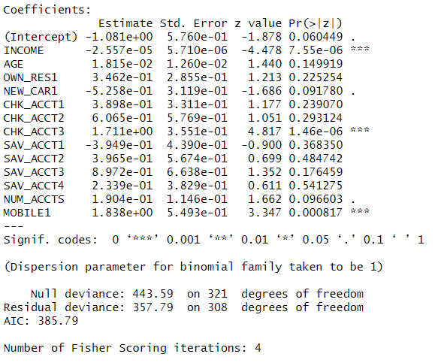
در این مرحله مقدار AIC به ۳۸۵.۷۹ می‌رسد. در این مرحله OWN_RES از مدل حذف می‌شود.
مرحله ۶:
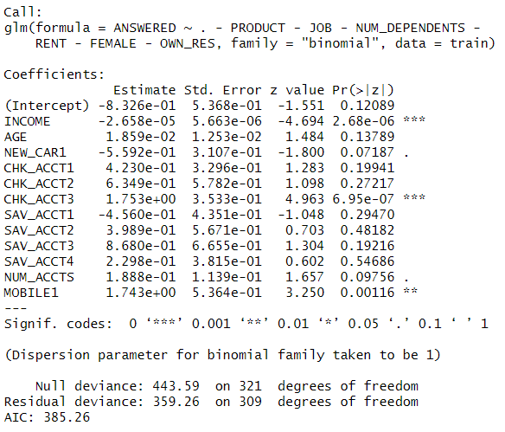
در این مرحله مقدار AIC‌ به ۳۸۵.۲۶ می‌رسد. در این مرحله SAV_ACCT از مدل حذف می‌شود.
مرحله ۷:
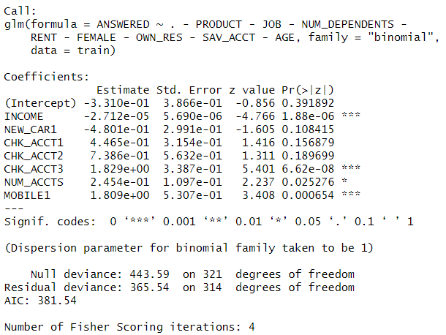
در این مرحله با افزایش AIC به میزان ۰.۰۲ مواجه هستیم و AIC در این مدل، مقدار ۳۸۱.۵۴ را به خود می‌گیرد.
در این مرحله NEW_CAR از مدل حذف می‌شود.
نکته در این مسئله همان نکته در مسئله backward elimination با معیار AIC می‌باشد. اما رویکرد ما چون در این بخش از مدلسازی، معیار P-value بود، این بار تصمیم گرفتیم که AGE از مدل حذف شود.
مرحله ۸:
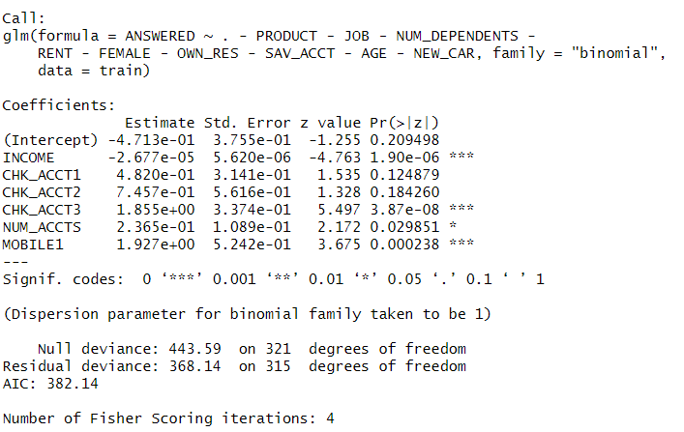
در این مرحله با افزایش AIC به میزان ۰.۶ مواجه هستیم و AIC در این مدل، مقدار ۳۸۲.۱۴ را به خود می‌گیرد.
نکته در این مسئله همان نکته در مسئله backward elimination با معیار AIC می‌باشد. اما رویکرد ما چون در این بخش از مدلسازی، معیار P-value بود، این بار تصمیم گرفتیم که NEW_CAR از مدل حذف شود.
این مدل نهایی ما با این رویکرد می‌باشد.

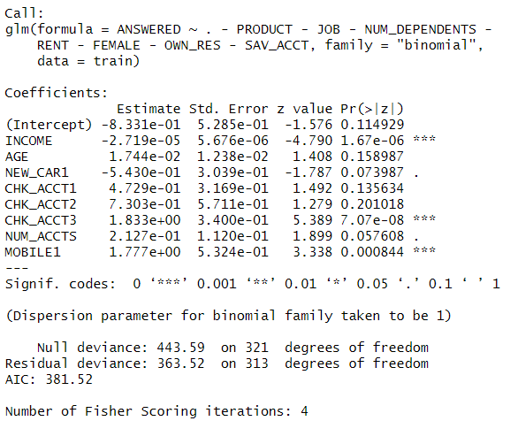
در این مرحله AIC به ۳۸۱.۵۲ کاهش می‌یابد. تنها متغیری که هیچ سطحی از آن معنادار نشده است، AGE می‌باشد. بنابراین، در این مرحله از مدل حذف می‌شود.

۲-۲-۳ مدل forward با معیار AIC
در روش Forward Elimination، الگوریتم از یک مدل ساده (که فقط شامل عرض از مبدأ است) شروع می‌کند و به تدریج متغیرهایی را به مدل اضافه می‌کند. در هر مرحله، متغیری که بیشترین کاهش در مقدار AIC را ایجاد کند، به مدل اضافه می‌شود. این فرآیند ادامه می‌یابد تا زمانی که اضافه کردن هیچ متغیری نتواند مقدار AIC را بهبود بخشد.
مرحله ۱:

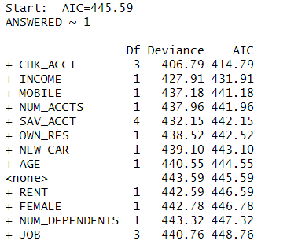
در این مرحله که فقط عرض از مبدا در مدل در نظر گرفته شده، مقدار AIC برابر با ۴۴۵.۵۹ می‌باشد اما با اضافه کردن CHK_ACCT به مدل، مقدار AIC بیشترین را کاهش یافته و به ۴۱۴.۷۹ می‌رسد.
مرحله ۲:
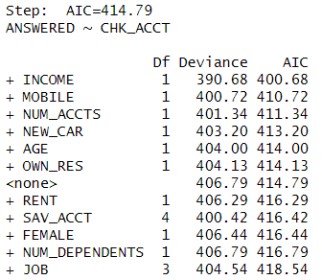
در این مرحله با اضافه کردن INCOME مقدار AIC به ۴۰۰.۶۸ می‌رسد.
مرحله ۳:
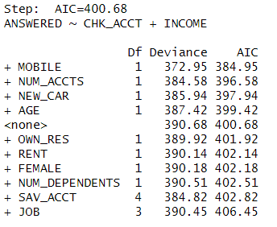
در این مدل، با اضافه کردن MOBILE به مدل، مقدار AIC به ۳۸۴.۹۵ می‌رسد.
مرحله ۴:
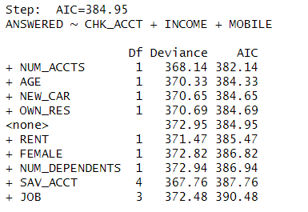
در این مرحله با افزودن NUM_ACCTS به مدل، مقدار AIC به ۳۸۲.۱۴ کاهش می‌یابد.
مرحله ۵:
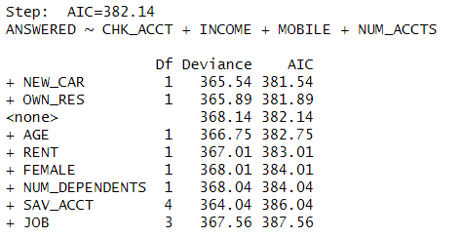
در این مرحله با افزودن NEW_CAR به مدل، مقدار AIC به ۳۸۱.۵۴ کاهش می‌یابد.
مرحله ۶:
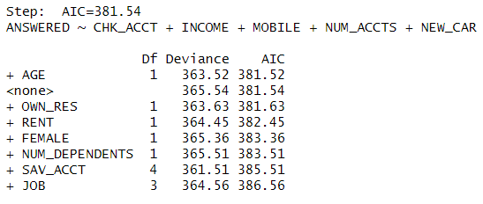
در این مرحله با افزودن AGE به مدل، AIC به کمترین مقدار خودش یعنی ۳۸۱.۵۲ می‌رسد.
مرحله ۷:
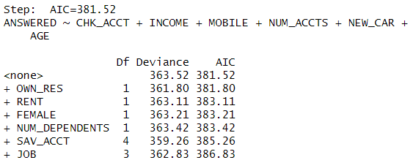
این مدل نهایی ما پس از اضافه شدن AGE می‌باشد. می‌بینیم که در این مدل، افزودن هر پردیکتور دیگری باعث افزایش AIC می‌باشد، درنتیجه در این مرحله متوقف می‌شویم.
وضعیت نهایی مدل:
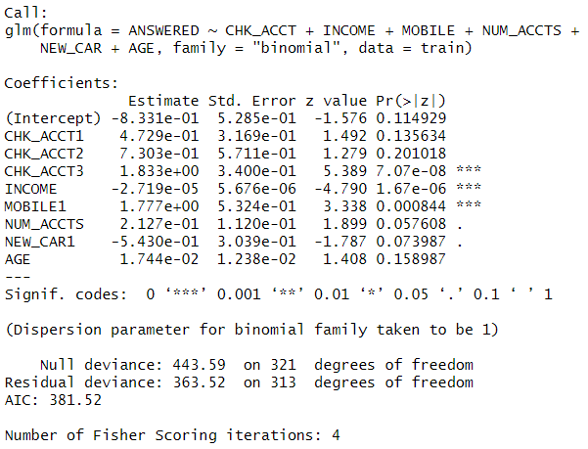
وضعیت نهایی پردیکتورهای ما در مدل به صورت تصویر بالا است. فقط متغیر AGE دارای P-value معنادار نیست که با توجه به اینکه معیار رویکرد ما در این مسئله، AIC می‌باشد و P-value نمی‌باشد، آن را از مدل حذف نمی‌کنیم.

۲-۲-۴ مدل stepwise selection با معیار AIC
این روش، ترکیبی از دو روش backward elimination و forward elimination می‌باشد.
در روش Stepwise Selection، الگوریتم با یک مدل اولیه (که می‌تواند ساده یا کامل باشد) شروع می‌کند (در اینجا از مدل کامل شروع می‌کنیم) و سپس به صورت ترکیبی:
متغیرهایی را که مقدار AIC را بهبود می‌دهند، به مدل اضافه می‌کند )مانند (Forward Selection
متغیرهایی را که دیگر ضروری نیستند، از مدل حذف می‌کند )مانند (Backward Elimination این فرآیند ادامه می‌یابد تا هیچ تغییری در مدل باعث بهبود مقدار AIC نشود.
مرحله ۱:
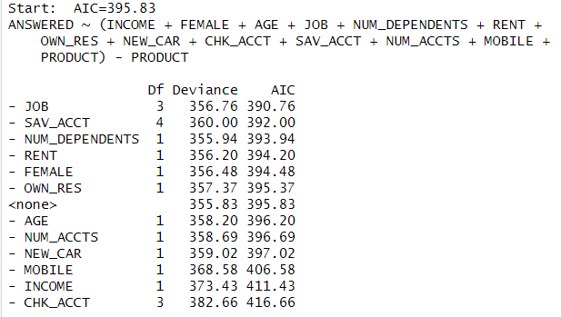
AIC مدل کامل، ۳۹۵.۸۳ می‌باشد. می‌بینیم که در اینجا تنها می‌توانیم پردیکتورها را حذف کنیم. (چون پردیکتوری باقی نمانده که خارج از مدل باشد که بخواهیم تاثیر اضافه کردن آن به مدل را بررسی کنیم)
در نتیجه با توجه به اینکه خارج کردن JOB از مدل باعث بیشترین کاهش در AIC می‌شود، آن را از مدل خارج می‌کنیم.
مرحله ۲:
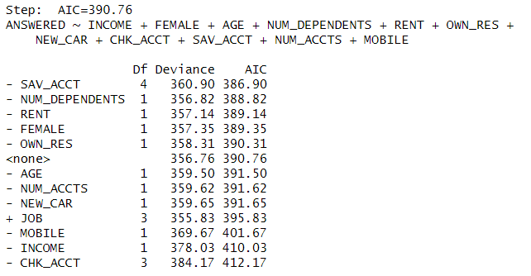
در این مرحله باید علاوه بر حذف پردیکتورها، تاثیر افزودن پردیکتور حذف شده را نیز بررسی کنیم. اما قاعدتا پردیکتوری که از مدل خارج می‌شود، بلافاصله در مرحله بعدی به مدل اضافه نمی‌شود زیرا باعث افزایش AIC می‌شود. در اینجا نیز پردیکتور SAV_ACCT از مدل خارج می‌شود.
مرحله ۳:
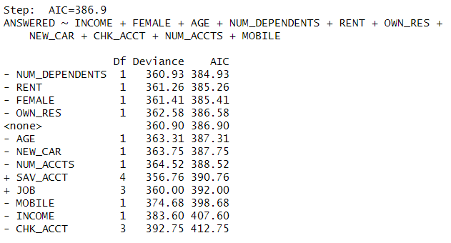
در این مرحله مقدار AIC به ۳۸۶.۹ می‌شود. حال با بررسی پردیکتورها به این نتیجه رسیده‌ایم که خارج کردن NUM_DEPENDENTS از مدل باعث بیشترین کاهش در AIC می‌شود. درنتیجه آن را از مدل حذف می‌کنیم.
مرحله ۴:
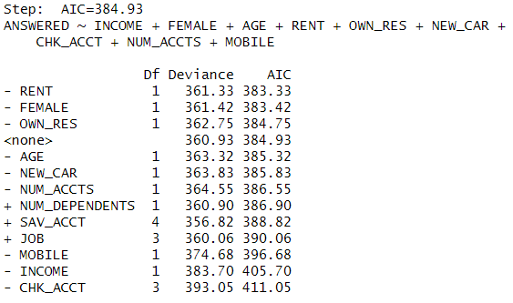
در این مرحله مقدار AIC به ۳۸۴.۹۳ کاهش یافته است. حال RENT را از مدل خارج می‌کنیم.
مرحله ۵:
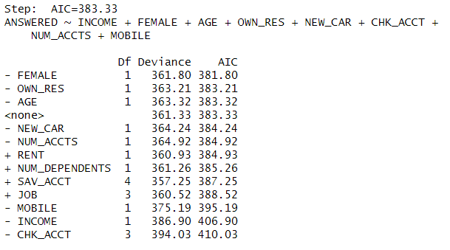
در این مرحله مقدار AIC به ۳۸۳.۳۳ می‌رسد. حال FEMALE را از مدل خارج می‌کنیم.
مرحله ۶:
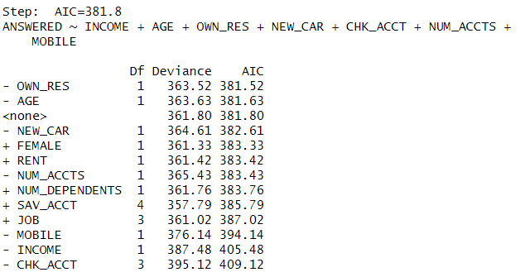
در این مرحله مقدار AIC‌ به ۳۸۱.۸ کاهش می‌یابد. حال OWN_RES را از مدل خارج می‌کنیم.
مرحله ۷:
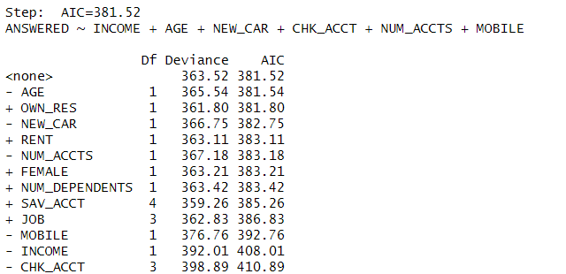
در این مرحله که مرحله نهایی ما نیز می‌باشد، مقدار AIC به ۳۸۱.۵۲ رسیده است و افزودن یا خارج کردن هر پردیکتوری به مدل باعث افزایش AIC می‌شود. درنتیجه این مدل نهایی ما با این رویکرد می‌باشد.

۲-۲-۵ وضعیت نهایی مدل
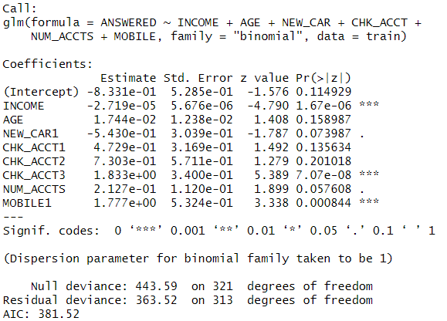
وضعیت نهایی پردیکتورهای ما در مدل به صورت تصویر بالا است. فقط متغیر AGE دارای P-value معنادار نیست که با توجه به اینکه معیار رویکرد ما در این مسئله، AIC می‌باشد و P-value نمی‌باشد، آن را از مدل حذف نمی‌کنیم.

۲-۲-۶ انتخاب بهترین مدل رگرسیون لجستیک
از میان تمام مدل‌های حاصل از معیار AIC که شامل ۳ رویکرد backward، forward و stepwise بود، در نهایت هر سه مدل، متغیرهای یکسانی را بعنوان predictor، در نظر گرفتند و AIC حاصل از آنها عدد ۳۸۱.۵۲ شد. (در کد، با stepwise_model، ادامه دادیم.)
عدد AIC حاصل از رویکرد backward با معیار P-value، ۳۸۲.۱۴ شد که در کد، با fit9 نمایش داده شده است.
در مقایسه این ۲ مدل روی داده‌های train، از لحاظ AIC، stepwise_model، مقدار کمتری دارد، درنتیجه مدل بهتری می‌باشد.
از لحاظ accuracy این ۲ مدل در کد مقایسه شدند و برای fit9، روی داده‌های train، عدد ۰.۶۹۲۵۴۶۶ می‌باشد. این عدد برای stepwise_model، ۰.۶۸۶۳۳۵۴ می‌باشد.
عدد AUC روی داده‌های train برای مدل fit9، ۰.۷۶۰۷۴۱ می‌باشد و این عدد برای stepwise_model، ۰.۷۶۸۷۹۶۷ می‌باشد.
با توجه به اینکه ۲ معیار AIC و AUC، معیارهای مناسبی برای مقایسه مدل‌ها می‌باشد و از آنجایی که در هر دو این معیارها، stepwise_model اوضاع بهتری دارد، ما در نهایت، stepwise_model را بعنوان مدل نهایی بر اساس روش رگرسیون لجستیک انتخاب می‌کنیم.

۲-۲-۷ نحوه یافتن threshold
پیش از بررسی مدل‌ها، لازم است که threshold مناسب را انتخاب کنیم.
برای این کار، نمودار ROC را تحلیل می‌کنیم تا تعادل مناسبی بین نرخ مثبت کاذب (False Positive Rate) و نرخ مثبت واقعی (True Positive Rate) پیدا کنیم. با بررسی نقاط مختلف روی منحنی، مقدار threshold برابر با ۰.۴۷ برای fit9 انتخاب می‌شود.
در واقع نقطه‌ای با مقدار threshold برابر با ۰.۴۷، در جایی قرار گرفته که نرخ مثبت نسبتا بالا است و همچنین نرخ مثبت کاذب همچنان در سطح معقولی باقی مانده است. این به معنای تعادلی مناسب میان ۲ معیار sensitivity و specificity می‌باشد.
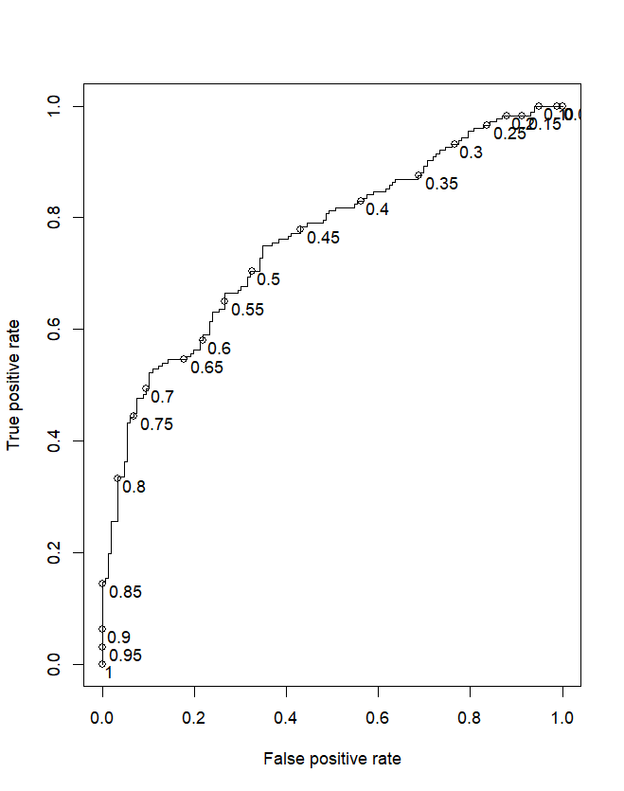
همین کار را این بار روی نمودار ROC مربوط به stepwise_model انجام می‌دهیم و باز هم مقدار threshold را برابر با ۰.۴۷ بدست می‌آوریم.
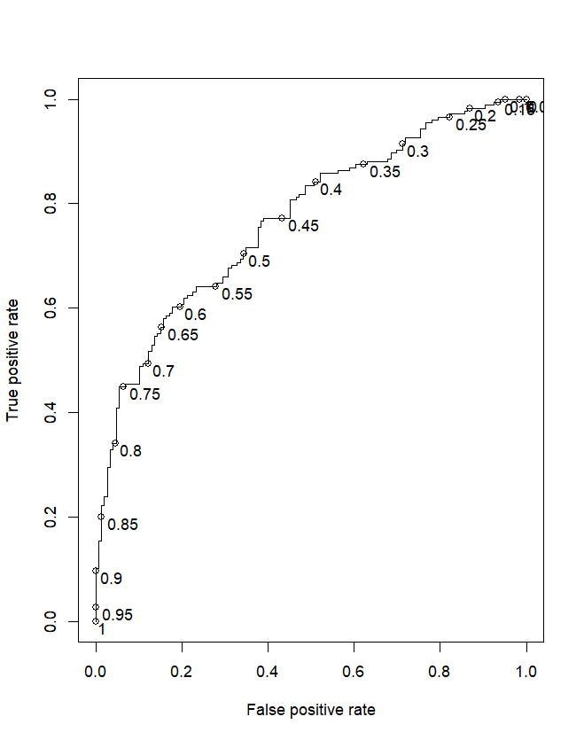
(نکته: انتخاب threshold، حتما باید با استفاده از داده‌های train، انجام شود.)
حال با توجه به confusion matrix مقادیر مربوط به شاخص‌های Sensitivity، Specificity و Accuracy، محاسبه می‌شوند.
confusion matrix را برای داده‌های تست بصورت زیر داریم:
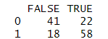

حال با توجه به confusion matrix مقادیر مربوط به شاخص‌های Sensitivity، Specificity و Accuracy، محاسبه می‌شوند.
Sensitivity:‌ Sensitivity یا True Positive Rate (TPR) نشان می‌دهد که مدل چقدر در شناسایی صحیح نمونه‌های مثبت واقعی موفق بوده است. این معیار بیشتر در مسائلی اهمیت دارد که از دست دادن نمونه‌های مثبت واقعی (False Negatives) بسیار پرهزینه است.
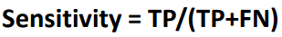
در اینجا مقدار این شاخص برای stepwise_model (مدل نهایی رگرسیون لجستیک) روی داده‌های تست، برابر با ۰.۷۶۳۱۵۷۹ شد.

Specificity: این شاخص نشان می‌دهد که مدل چقدر در شناسایی صحیح نمونه‌های منفی واقعی موفق بوده است. این معیار زمانی مهم است که اشتباه گرفتن نمونه‌های منفی به عنوان مثبت (False Positives) هزینه‌بر باشد.
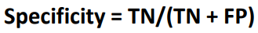
در اینجا مقدار این شاخص برای stepwise_model (مدل نهایی رگرسیون لجستیک) روی داده‌های تست، برابر با ۰.۶۵۰۷۹۳۷ شد.

Accuracy: این شاخص یک معیار کلی برای ارزیابی مدل است و نشان می‌دهد که مدل در چند درصد از کل پیش‌بینی‌ها (چه مثبت و چه منفی) درست عمل کرده است.
در اینجا مقدار این شاخص برای stepwise_model (مدل نهایی رگرسیون لجستیک) روی داده‌های تست، برابر با ۰.۷۱۲۲۳۰۲ شد.

آخرین شاخص برای ارزیابی مدل روی داده‌های تست، Area Under Curve (AUC) می‌باشد.
AUC یا مساحت زیر منحنی ROC معیاری است که عملکرد کلی یک مدل را نشان می‌دهد. این معیار به طور خاص قدرت مدل را در تفکیک بین دو کلاس ارزیابی می‌کند.
در اینجا مقدار AUC برای stepwise_model (مدل نهایی رگرسیون لجستیک) روی داده‌های تست، برابر با ۰.۷۷۴۰۱۸۴ شد.

۳ پرسش دوم
۲) عملکرد مدلهای پیش‌بینی استفاده شده در سوال قبل را با استفاده از معیارهای مناسب ارزیابی و مقایسه نمایید.
دو مدل برگزیده درخت تصمیم با آستانه 0.60 و رگرسیون لاجستیک با آستانه 0.47 که در قسمت قبل به تفضیل شرح گردیدند با توجه به معیارهای بررسی می‌شوند.
این آستانه‌ها نقاطی از نمودار ROC هستند که با افزایش tpr تغییرات fprاندک است.
آرگومان‌های دو مدل به شرح زیر هستند،مدل لاجستیک:

مدل درخت تصمیم:
خروجی جدول confusion matrix برای دو مدل به شرح زیر است:
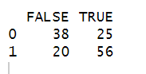  شکل ‏0-1 ماتریس درهم‌ریختگی برای مدل درخت |   شکل ‏0-2 ماتریس درهم‌ریختگی برای مدل لاجستیک
حال با توجه به confusion matrix مقادیر مربوط به شاخص‌های Sensitivity، Specificity و Accuracy، محاسبه می‌شوند.

Sensitivity:‌ Sensitivity یا True Positive Rate (TPR) نشان می‌دهد که مدل چقدر در شناسایی صحیح نمونه‌های مثبت واقعی موفق بوده است. این معیار بیشتر در مسائلی اهمیت دارد که از دست دادن نمونه‌های مثبت واقعی (False Negatives) بسیار پرهزینه است.
Sensitivity=TP/(TP+FN)
در اینجا مقدار این شاخص برای stepwise_model (مدل نهایی رگرسیون لجستیک) روی داده‌های تست، برابر با ۰.۷۶۳۱۵۷۹و برای مدل درخت تصمیم بر داده‌های تست 0.7368421 شد.

Specificity: این شاخص نشان می‌دهد که مدل چقدر در شناسایی صحیح نمونه‌های منفی واقعی موفق بوده است. این معیار زمانی مهم است که اشتباه گرفتن نمونه‌های منفی به عنوان مثبت (False Positives) هزینه‌بر باشد.
Specificity=TN/(TN+FP)
در اینجا مقدار این شاخص برای stepwise_model (مدل نهایی رگرسیون لجستیک) روی داده‌های تست، برابر با ۰.۶۵۰۷۹۳۷ و برای مدل درخت تصمیم بر داده‌های تست 0.6031746شد.
: Precisionدقت، نسبت نمونه‌های مثبت واقعی به کل نمونه‌های پیش‌بینی‌شده به عنوان مثبت است. این معیار نشان می‌دهد که از تمام پیش‌بینی‌های مثبت، چه درصدی واقعاً مثبت بوده‌اند
Precision=TPTP+FP
در اینجا مقدار این شاخص برای stepwise_model (مدل نهایی رگرسیون لجستیک) روی داده‌های تست، برابر با و برای مدل درخت تصمیم بر داده‌های تست 0.691358 شد.
Accuracy
: این شاخص یک معیار کلی برای ارزیابی مدل است و نشان می‌دهد که مدل در چند درصد از کل پیش‌بینی‌ها (چه مثبت و چه منفی) درست عمل کرده است.
Accuracy=TP+TNTP+TN+FP+FN
در اینجا مقدار این شاخص برای stepwise_model (مدل نهایی رگرسیون لجستیک) روی داده‌های تست، برابر با ۰.۷۱۲۲۳۰۲ و برای مدل درخت تصمیم بر داده‌های تست 0.676259 شد.
:Lift یک معیار است که نشان‌دهنده بهبود عملکرد یک مدل پیش‌بینی نسبت به یک مدل تصادفی است. به عبارت دیگر، Lift نشان می‌دهد که یک مدل چقدر بهتر از یک انتخاب تصادفی عمل می‌کند.
Lift=TP×(TP+TN+FP+FN)(TP+FN)×(TP+FP)
در اینجا مقدار این شاخص برای stepwise_model (مدل نهایی رگرسیون لجستیک) روی داده‌های تست، برابر با ۱.۳۲۵۹۸۷ و برای مدل درخت تصمیم بر داده‌های تست 1.264457 شد.

Area Under Curve (AUC) :یا مساحت زیر منحنی ROC معیاری است که عملکرد کلی یک مدل را نشان می‌دهد. این معیار به طور خاص قدرت مدل را در تفکیک بین دو کلاس ارزیابی می‌کند.
در اینجا مقدار AUC برای stepwise_model (مدل نهایی رگرسیون لجستیک) روی داده‌های تست، برابر با ۰.۷۷۴۰۱۸۴ و برای مدل درخت تصمیم بر داده‌های تست 0.7284879 شد.

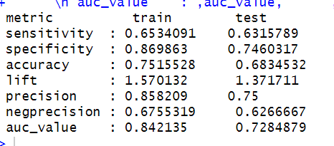
نتیجه : در تمامی معیارهای فوق مدل رگرسیون لاجستیک عملکرد بهتری دارد.

۴ پرسش سوم
ابتدا به تشریح وضعیت فعلی شرکت می‌پردازیم. در این شرکت ۴ نماینده فروش فعال هستند که در ابتدای روز در بازه‌های زمانی مشخص یک ساعته، مشتریانی به آنها تخصیص داده می‌شوند تا با آنها تماس گرفته شده و پس از پاسخ تماس توسط مشتریان، نمایندگان فروش، طرح‌های مناسب آن مشتری را به آن فرد بفروشد. هر نماینده فروش در هر بازه زمانی یک ساعته می‌تواند با ۲ مشتری که پاسخگو هستند، تماس بگیرد
تشریح وضعیت مشتریان بدین صورت است که آنها ابتدا وارد سایت شده و پس از پر کردن یک سری از مشخصات خود، در آخر شماره تماس خود را وارد کرده و یک بازه زمانی یک ساعته را برای تماس از طرف نمایندگان شرکت با خود، مشخص می‌کنند.
مشکلی که وجود دارد این است که، تعداد زیادی از مشتریان، در بازه زمانی مشخص شده توسط خودشان به تماس نمایندگان، پاسخ نمی‌دهند و این موضوع باعث می‌شود که نمایندگان بهره‌وری نامتعادل و همچنین بعضا پایینی را داشته باشند.
حال به بررسی عددی مسئله می‌پردازیم:
هر نماینده فروش هزینه‌ای برابر با ۵۰ دلار برای یک ساعت برای شرکت دارد، متوسط سود بدست آمده برای تماس با مشتریان پاسخگو برای شرکت، ۱۲۵ دلار می‌باشد. اگر همان بازه یک ساعته را ملاک قرار دهیم، ۴ نماینده فروش شرکت، با ۸ مشتری تماس می‌گیرند. با توجه دیتاست موجود و نمودار زیر، ۵۴.۷ درصد از این ۸ مشتری قرار است تماس نمایندگان فروش شرکت را پاسخ دهند.
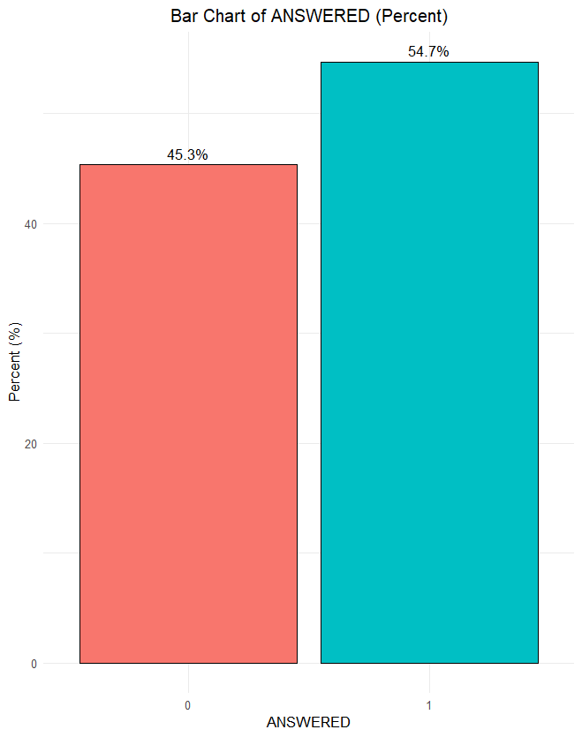
اگر ۵۴.۷ درصد از ۸ نفر را حساب کنیم، به عدد ۴.۳۷۶ می‌رسیم و چون ما در حال صحبت راجع به تعداد هستیم، این عدد را گرد می‌کنیم. پس در نظر می‌گیریم که ۴ نفر از این افراد به طور متوسط تماس شرکت را پاسخ می‌دهند. از آنجایی که متوسط سود بدست آمده از هر مشتری پاسخگو، ۱۲۵ دلار می‌باشد با ضرب ۱۲۵ دلار در ۴ نفر، به این نتیجه می‌رسیم که به طور متوسط شرکت ۵۰۰ دلار درآمد از تماس با مشتریان در یک بازه یک ساعته دارد. پیش‌تر نیز به این نتیجه رسیدیم که شرکت باید به هر نماینده فروش به صورت ساعتی، ۵۰ دلار پرداختی داشته باشد، از آنجایی که تعداد نمایندگان فروش شرکت، ۴ نفر می‌باشد، هزینه شرکت بصورت ساعتی ۲۰۰ دلار می‌باشد. درنتیجه به طور متوسط شرکت ۳۰۰ = ۲۰۰ – ۵۰۰ دلار در هر ساعت سود بدست می‌آورد. حال صورت سوال از ما می‌خواهد که تغییری در مدل پیش‌بینی خود به وجود بیاوریم که این سود به ماکسیمم مقدار خودش برسد.
confusion matrix روی داده‌های train با توجه به stepwise_model و threshold برابر با ۰.۴۷، بصورت زیر است:
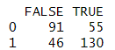
در حال حاضر False Positive (FP) برابر با ۵۵ می‌باشد. یعنی افرادی که ما در مدلمان پیش‌بینی می‌کنیم که در پاسخگو هستند و در ابتدای روز به نمایندگان فروشمان، شماره آنها و بازه زمانی مشخص شده توسط خودشان را می‌دهیم تا نمایندگانمان در آن بازه زمانی با آنها تماس بگیرند، اما آنها به تماس نمایندگان ما، پاسخ نمی‌دهند. سوال از ما این گونه خواسته که threshold‌ را به گونه‌ای تغییر دهیم که FPR به کمترین مقدار خودش برسد و هر مشتری که به یک نماینده تخصیص داده می‌شود، در آن بازه زمانی مشخص شده توسط خودش، به تماس، پاسخگو باشد.
با توجه به نمودار ROC زیر:


بنظر می‌رسد که اگر Threshold را بالا برده (۰.۹) مقدار FPR ما به مینیمم خودش می‌رسد. یعنی مدل ما مشتریانی را پاسخگو در نظر می‌گیرد و به نمایندگان فروش معرفی می‌کند که احتمال پاسخ ندادن تماس توسط آنها فوق العاده پایین باشد.

۴-۱ بررسی تاثیر threshold‌ برابر با ۰.۹ بر روی داده‌های train و test و شاخص‌ها
Confusion matrix مربوط به این threshold در زیر آورده شده است:

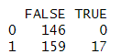
همانطور که انتظار داشتیم با بالا بردن threshold، False Positive ما به شدت کاهش یافت و در اینجا به صفر رسید. یعنی افرادی که تماس ما را جواب ندادند ولی مدل ما (به اشتباه) پیشبینی می‌کند که تماس ما را پاسخ می‌دهند.
در این حالت، شاخص‌های ما، اعداد زیر را نشان می‌دهند:
sensitivity = 0.09659091
specificity = 1
accuracy = 0.5062112
و همچنین confusion matrix رو داده‌های test‌ بصورت زیر است:
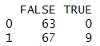
در اینجا شاخص‌های ما، اعداد زیر را نشان می‌دهند:
sensitivity_test = 0.1184211
specificity_test = 1
accuracy_test = 0.5179856
در آخر لازم به ذکر است که چنین thresholdای شاید زیاد مناسب و بهینه نباشد و در اینجا صرفا با توجه به اینکه صورت سوال تنها معیار مورد نظرش برای تغییر در threshold اینطور بیان کرده بود، ما چنین تغییری را دادیم. اما می‌توانستیم در همین حالت نیز، مقدار threshold را عدد معقولتری (کمتر از ۰.۹) قرار دهیم که در آن حالت، علاوه‌بر FPR، نیم نگاهی به TPR نیز داشته باشیم.

۵ پرسش چهارم
۴) به منظور بهبود عملکرد شرکت، معیارهای مختلفی را میتوان در نظر گرفت و متناسب با آنها توابع هدف گوناگونی را دنبال کرد. برای مثال میزان بهره‌وری نمایندگان فروش و سود حاصل دو معیار مختلف هستند که برای بیشینه‌سازی آنها سیاست‌های مختلفی میتوان اتخاذ کرد. از میان دو معیار مذکور (یا معیارهای دلخواه دیگر) یک معیار را انتخاب و سیاست اتخاذی مناسب را به این شرکت پیشنهاد دهید.
مطابق با توضیحات متن مشتریان پس از پرکردن فرم زمانی را برای تماس انتخاب می‌کنند. در هر ساعت شرکت توانایی تماس با هشت نفر را دارد. (چهار نیروی فروش که هر کدام در هر ساعت با دو نفر تماس می‌گیرند).
در آغاز صبح شرکت لیستی از مشتریانی را دارد که مایل به پاسخگویی در یک ساعت مشخص هستند. مثللا در بازه نه تا ده صبح. دو حالت ممکن است اتفاق بیفتد:
تعداد داوطلبان برابر یا کمتر از هشت نفر باشد که تمامی این افراد برای تماس انتخاب می ‌شوند. احتمال پاسخگویی افراد محاسبه و افراد بر حسب احتمال پاسخ‌گویی مرتب می‌شوند.
به اپراتور یک نفر اول و به اپراتور دو نفر دوم و به اپراتور سوم نفر سه و به اپراتور چهار نفر چهار و به اپراتور یک نفر پنج و به همین منوال تخصیص انجام می‌گیرد.
تعداد داوطلبان بیشتر از هشت نفر باشد
هر صبح لیستی از افراد که برای این بازه زمانی فرم را پر کرده‌اند در دسترس است. این اطلاعات را به یک الگوریتم classifier می دهیم. الگوریتمی انتخاب ما است که در شاخص‌هایی مانند مساحت زیر نمودارROC بهتر باشد و ترجیحا به نقطه شروع وابسته نباشد و شاخص پیش‌بینی را product معرفی می‌کنیم و به یک ماتریس پنج ستونه برای هر مشتری می‌رسیم. مانند نمونه زیر:
حال برای هر مشتری شاخص میانگین سود را مشخص می‌کنیم:
E = sum (p(0)*-20,p(1)*(-20),p(2)*(c(2)-20, ),p(3)*(c(3)-20, ),p(4)*(c(4)-20))
که در آن:
P(i) : احتمال بودن در دسته
C(i): سود محصول (قیمت محصول منهای هزینه تماس)
البته توجه شود که می‌توان از توابع مختلفی مانند Max و min و یا ضریب‌دارکردن آرگومان‌های تابع امید ریاضی با توجه به ریسک پذیر و یا محتاط بودن کارفرما و یا اختلاف استفاده نمود.
پس از به دست آوردن امید ریاضی سود مشتریان را از زیاد به کم مرتب کرده و هشت نفر اول لیست را تخصیص می‌دهیم.
برای توزیع عادلانه‌تر نفر اول را به اپراتور یک، نفر دوم را به اپراتور دو، سه را به اپراتور سه، چهار را به اپراتور چهار، پنج را به اپراتور یک و به همین منوال تخصیص می‌دهیم.
برای بهبود عملکرد می‌توان این روش را به شرح زیر بسط داد. منطق این الگوریتم این است که به جای هشت نفر در هر ساعت به تعداد بیشتری از افراد تماس بگیریم.
فرض کنید به اپراتور اول افراد ۱ و ۴ اختصاص یافته‌اند حال اگر به جز این دو نفر نفر سومی مثلا شماره ۹ را اختصاص دهیم آیا مفید است یا خیر؟
با فرض اینکه به مشتری اطلاع بدهیم در این ساعت نمی توانیم با او تماس بگیریم با مشتری به احتمال p مشتری باردیگر در سایت ثبت ‌نام می‌کند و اگر به او اطلاع بدهیم که به او تماس می‌گیریم اما تماس نگیریم با احتمال v دوباره در سایت ثبت نام می‌کند.
4
1
9

جمله اول اگر به فرد بگوییم با او تماس می‌گیریم اگر حداقل یکی از دونفر۱ و ۴ جواب ندهند میانگین درآمد از فرد ۹ را کسب می‌کنیم اما اگر هر دو فرد ۱ و ۴ جواب بدهند به اندازه (1-v)*E(9)ضرر می‌کنیم.
جمله دوم حالتی است که به فرد بگوییم با او تماس نمی‌گیریم.

Max(p(1&4 answered)*(1-v)* E(9)+(1-(p(1&4 answered))*E(9),E(9)*P)
مشاهده می‌شود مقدار جمله اول مستقل از نفر نارنجی است و اگر تصمیم اول انتخاب شود نفر بعدی لیست که میانگین سود بالاتری دارد انتخاب می‌شود.
Max(p(1&4 answered)* - (1-v))+(1-(p(1&4 answered)),P) * E(9)

می‌توان این منطق را برای افزودن نفرات بعدی استفاده کرد و محاسبه کرد اختصاص تا چند نفر تصمیم خوبی است.
Max((1-p(JUST ONE OF THE1&4&9 answered))*(1-v)* E(9)+ (p((JUST ONE OF THE1&4&9 answered)*E(9),E(9)*P)

